4. Gestión de Proyecto
4. 1. Contexto y características del proyecto
El proyecto “Blockchain para la trazabilidad de café amazónico de Chanchamayo” tiene como finalidad desarrollar una solución tecnológica que permita registrar, consultar y verificar información relevante de las diferentes etapas de la cadena de suministro del café, desde su producción hasta su comercialización. La propuesta busca aprovechar las características de la tecnología blockchain para fortalecer la trazabilidad y confiabilidad de los registros generados a lo largo de la cadena.
La pertinencia de esta propuesta se relaciona con investigaciones recientes sobre la cadena de suministro del café peruano, en las cuales se ha estudiado el uso de blockchain e inteligencia artificial para fortalecer la resiliencia y sostenibilidad de dicha cadena, evidenciando la relevancia de estas tecnologías en el contexto del sector cafetalero peruano [1].
Desde la perspectiva de la gestión del proyecto, se identifica una complejidad media/alta, debido a que la solución requiere integrar diferentes elementos: levantamiento y análisis de requerimientos, diseño de la trazabilidad, gestión de información, desarrollo de software, incorporación de blockchain y validación con los usuarios o interesados. Por tanto, el proyecto no se limita a la implementación de una única funcionalidad, sino que requiere coordinar componentes técnicos y funcionales que deben operar de manera integrada.
También presenta un nivel de incertidumbre alto, debido a que durante las primeras etapas del proyecto pueden existir aspectos que todavía no estén completamente definidos. Entre ellos se encuentran los datos que deberán registrarse, las necesidades concretas de los usuarios, la forma de visualizar la información y las funcionalidades que realmente aportarán mayor valor a la trazabilidad del café. A medida que se desarrolle el proyecto y se obtenga retroalimentación, estos aspectos podrán ser precisados.
Los cambios esperados son frecuentes, especialmente durante las etapas de análisis, diseño y validación. La interacción con los stakeholders puede evidenciar nuevas necesidades, errores en los requisitos iniciales o mejoras necesarias en la solución. Por ello, el proyecto requiere una gestión que permita incorporar modificaciones de manera controlada sin comprometer el cumplimiento del plazo establecido.
El proyecto será desarrollado por un equipo de cinco estudiantes y tendrá una duración estimada de 16 semanas. El tamaño reducido del equipo facilita la comunicación directa, la coordinación y la toma de decisiones; sin embargo, también representa una limitación en cuanto a disponibilidad de recursos humanos. De igual manera, el periodo académico disponible obliga a priorizar las funcionalidades fundamentales y controlar cuidadosamente el alcance.
En relación con los stakeholders, se considera necesaria una disponibilidad periódica para revisar los avances y proporcionar retroalimentación. Esta participación permitirá comprobar si las funcionalidades desarrolladas responden a las necesidades identificadas y realizar ajustes antes de completar el producto.
Otra característica fundamental es la necesidad de realizar entregas tempranas e incrementales. Debido a la incertidumbre existente y al tiempo limitado, no resulta conveniente esperar hasta el final para evaluar la solución completa. La construcción progresiva de incrementos funcionales permitirá validar tempranamente las decisiones tomadas, identificar problemas y utilizar el aprendizaje obtenido en una etapa para mejorar las siguientes.
X.1.1. Ficha de caracterización
Característica / situación | Evaluación para el proyecto | Justificación
Equipo | 5 estudiantes | Equipo pequeño que facilita la comunicación y coordinación frecuente.
Duración | 16 semanas | Existe una restricción temporal académica que exige priorización y control continuo.
Complejidad | Media/alta | Integra blockchain, gestión de datos, trazabilidad, desarrollo de software y validación.
Incertidumbre | Alta | Existen incertidumbres técnicas y funcionales propias de una solución basada en una tecnología especializada.
Cambios esperados | Frecuentes | Los requisitos y funcionalidades pueden ajustarse conforme se obtenga retroalimentación y conocimiento del problema.
Cliente / usuarios | Disponibles periódicamente | Se requiere participación para revisar avances, validar funcionalidades y orientar ajustes.
Entregas | Incrementales | Se busca construir y validar el producto mediante incrementos funcionales.
Criticidad | Media | El proyecto tiene impacto sobre la calidad de la solución y la confiabilidad de la información, aunque se desarrolla en un contexto académico.
Restricciones | Tiempo, recursos y alcance académico | El equipo y el periodo disponibles limitan la cantidad de funcionalidades que pueden desarrollarse.
Necesidad de entregas tempranas | Alta | Permite validar decisiones y detectar errores antes de llegar a la etapa final.
Retroalimentación | Continua/periódica | Es necesaria para ajustar requisitos y priorizar funcionalidades.
Enfoque recomendado por las características | Adaptativo/ágil o híbrido | La combinación de incertidumbre, cambios, necesidad de feedback y entregas incrementales favorece un enfoque flexible.

4.2. Objetivos, resultados y valor esperado
En este proyecto es necesario diferenciar entre el objetivo que se desea alcanzar, el resultado concreto que deberá producir el proyecto y el valor que dicho resultado generará para los usuarios o stakeholders. Esta diferenciación permitirá establecer posteriormente criterios de medición para cada Producto Mínimo Viable (PMV).

4.2.1. Objetivo general
Desarrollar una solución tecnológica basada en blockchain que permita registrar, consultar y verificar información relacionada con las diferentes etapas de la cadena de suministro del café amazónico de Chanchamayo, desde la producción hasta la comercialización.
Objetivo | Resultado esperado | Valor esperado
1. Identificar y estructurar la información necesaria para la trazabilidad del café. | Se dispone de un modelo de información que define los datos relevantes de productores, lotes y etapas de la cadena. | Facilitar un seguimiento ordenado y consistente del café.
2. Diseñar e implementar el mecanismo de registro basado en blockchain. | Se dispone de un mecanismo funcional para registrar información de trazabilidad en blockchain. | Incrementar la confiabilidad e integridad de los registros.
3. Desarrollar una interfaz para el registro y consulta de información. | Los usuarios pueden registrar información y consultar los datos asociados a un lote de café. | Facilitar el acceso y consulta de la información de trazabilidad.
4. Integrar las principales etapas de la cadena de suministro. | La solución relaciona la información correspondiente a las principales etapas del recorrido del café. | Obtener una visión integrada del recorrido del producto.
5. Validar progresivamente la solución mediante tres PMV. | Se desarrollan y evalúan tres incrementos funcionales del producto. | Detectar problemas tempranamente y reducir riesgos durante el desarrollo.
6. Evaluar la utilidad de la solución. | Se obtiene retroalimentación de los usuarios o stakeholders sobre el funcionamiento de la solución. | Mejorar la pertinencia y utilidad del producto final.

Relación Objetivo → Resultado → Valor
La lógica principal del proyecto puede representarse de la siguiente manera:
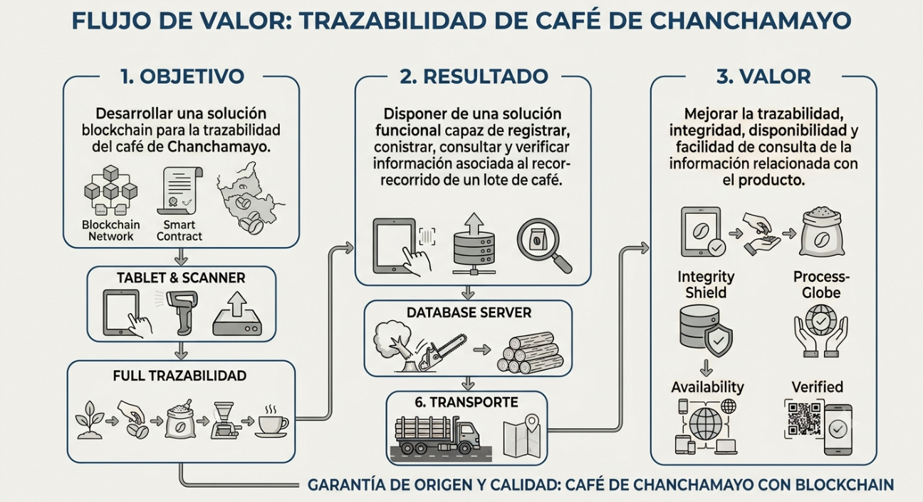
Esta relación permite que el proyecto no sea evaluado únicamente por haber completado actividades o desarrollado funcionalidades, sino por la capacidad de estas funcionalidades para producir resultados concretos y generar valor.
4.3. Selección del enfoque de desarrollo
La selección del enfoque de desarrollo debe realizarse considerando las características identificadas previamente para el proyecto “Blockchain para la trazabilidad de café amazónico de Chanchamayo”. Entre ellas destacan la incertidumbre alta, los cambios esperados en los requerimientos, la necesidad de entregas incrementales, la retroalimentación periódica de los usuarios, el tamaño reducido del equipo y la duración limitada de 16 semanas.
La utilización de blockchain dentro de la cadena de suministro del café peruano constituye, además, un contexto de innovación tecnológica en el que se busca fortalecer aspectos como la resiliencia y sostenibilidad de la cadena, lo que refuerza la necesidad de desarrollar una solución capaz de adaptarse progresivamente durante su construcción [1].
De acuerdo con la ISO 21502:2020, la selección del enfoque de gestión y entrega debe adecuarse a las características y condiciones particulares del proyecto. La norma contempla diferentes posibilidades, entre ellas enfoques predictivos, iterativos, incrementales, adaptativos y combinaciones híbridas [2]. Por ello, antes de seleccionar una metodología específica como Scrum o Kanban, se comparan tres alternativas generales: predictiva, ágil e híbrida.

4.3.1. Criterios de evaluación
Para seleccionar el enfoque más adecuado se consideran cinco criterios directamente relacionados con las características del proyecto. Cada criterio posee un peso porcentual de acuerdo con su importancia para el desarrollo.
La evaluación se realiza mediante una escala de 1 a 5:
Puntuación | Nivel de adecuación
1 | Muy bajo
2 | Bajo
3 | Medio
4 | Alto
5 | Muy alto
La puntuación final se obtiene ponderando cada calificación según el peso del criterio:
$Puntuación ponderada = Peso × Calificación / 5$
De esta forma, el resultado puede expresarse sobre 100 puntos.

4.3.2. Matriz de selección del enfoque
Criterio | Peso | Predictivo | Ágil | Híbrido
Cambios esperados | 25 % | 2 | 5 | 4
Incertidumbre | 20 % | 2 | 5 | 4
Entrega incremental | 20 % | 2 | 5 | 5
Feedback de usuarios | 20 % | 3 | 5 | 4
Restricciones | 15 % | 4 | 4 | 5
Total ponderado | 100 % | 2,55 / 5 | 4,80 / 5 | 4,40 / 5
Resultado final | 100 puntos | 51 | 96 | 88

4.3.3. Interpretación de la matriz
Los resultados muestran que existen diferencias significativas entre los tres enfoques.

Enfoque predictivo — 51/100
El enfoque predictivo presenta ventajas cuando los requisitos, alcance y condiciones del proyecto pueden definirse con suficiente anticipación. En este proyecto, sin embargo, sus principales limitaciones aparecen frente a la incertidumbre, los cambios esperados y la necesidad de validar continuamente la solución.

Enfoque híbrido — 88/100
El enfoque híbrido constituye una alternativa adecuada, ya que permite combinar elementos de planificación tradicional con prácticas adaptativas. Su principal fortaleza se encuentra en el manejo de las restricciones y las entregas incrementales. Sin embargo, no alcanza la puntuación del enfoque ágil debido a que el proyecto presenta un nivel de incertidumbre y necesidad de adaptación particularmente elevado.

Enfoque ágil — 96/100
El enfoque ágil obtiene la mayor puntuación porque responde de manera más directa a las características predominantes del proyecto: cambios frecuentes, incertidumbre alta, necesidad de entregas incrementales y participación periódica de los usuarios.
La selección resulta coherente con un proyecto tecnológico en el que blockchain forma parte de una solución de trazabilidad dentro de la cadena de suministro del café peruano, contexto que actualmente presenta oportunidades de innovación y transformación tecnológica (ALUDOGBU et al., 2026).
4.4. Selección de metodología ágil
Una vez seleccionado el enfoque ágil para el proyecto, es necesario determinar qué metodología se adapta mejor a sus características. Para ello, se comparan Scrum, Kanban, Extreme Programming (XP) y Scrumban, considerando aspectos directamente relacionados con el desarrollo de la solución de trazabilidad de café amazónico de Chanchamayo.
La selección no se basa únicamente en cuál metodología es más conocida, sino en cuál permite al equipo de cinco estudiantes organizar el trabajo, desarrollar los tres PMV, incorporar cambios, validar progresivamente la solución y mantener una participación frecuente de los usuarios.
Además, debido a que la solución contempla una interfaz mediante la cual distintos usuarios podrán registrar y consultar información, la validación de la interacción con el usuario constituye un aspecto relevante. Esto resulta especialmente pertinente en investigaciones recientes sobre soluciones blockchain desarrolladas para contextos rurales peruanos, donde se ha considerado explícitamente la evaluación del diseño y la usabilidad como parte del desarrollo de la solución [3].
4.4.1. Metodologías consideradas

4.4.1.1. Scrum
Scrum organiza el trabajo en iteraciones de duración definida denominadas Sprints, dentro de las cuales el equipo desarrolla un incremento del producto. Incorpora roles, eventos y artefactos que permiten planificar, revisar y adaptar el trabajo.
Para este proyecto resulta especialmente atractivo porque permite asociar el desarrollo con los tres PMV, priorizar funcionalidades mediante un Product Backlog y realizar revisiones periódicas del incremento obtenido.

4.4.1.2. Kanban
Kanban utiliza principalmente un flujo continuo de trabajo, apoyado en una gestión visual mediante un tablero y límites al trabajo en progreso. Es útil cuando las tareas llegan continuamente y se necesita optimizar el flujo.
Aunque puede adaptarse al proyecto, presenta una menor estructura para organizar iteraciones formales y asociarlas directamente con los tres PMV propuestos.
4.4.2. Criterios de evaluación
Para seleccionar la metodología se consideran siete criterios, cada uno con un peso según su importancia dentro del proyecto.
La evaluación se realiza mediante una escala de 1 a 5:
Puntuación | Nivel de adecuación
1 | Muy baja adecuación
2 | Baja adecuación
3 | Adecuación media
4 | Alta adecuación
5 | Muy alta adecuación

4.4.3. Matriz de comparación
Criterio | Peso | Scrum | Kanban | XP | Scrumban
Tamaño del equipo | 15 % | 5 | 5 | 4 | 5
Frecuencia de cambios | 15 % | 5 | 5 | 5 | 5
Necesidad de iteraciones | 20 % | 5 | 3 | 5 | 4
Participación del usuario | 15 % | 5 | 4 | 4 | 4
Complejidad del proyecto | 15 % | 5 | 4 | 5 | 5
Necesidad de prácticas técnicas | 10 % | 4 | 3 | 5 | 4
Necesidad de gestión visual | 10 % | 4 | 5 | 4 | 5
Total ponderado | 100 % | 4,75 / 5 | 4,15 / 5 | 4,50 / 5 | 4,65 / 5
Resultado sobre 100 | 100 | 95 | 83 | 90 | 93

4.4.4. Metodología seleccionada: Scrum
Se selecciona Scrum como metodología ágil para el desarrollo del proyecto “Blockchain para la trazabilidad de café amazónico de Chanchamayo”, debido a que proporciona una estructura adecuada para las características del equipo y del producto que se desea construir.
La primera razón es el tamaño del equipo. Con cinco estudiantes, Scrum puede implementarse de manera sencilla, manteniendo una comunicación frecuente y una distribución clara de responsabilidades.
La segunda razón corresponde a la necesidad de trabajar mediante iteraciones. El proyecto ha establecido tres PMV, por lo que resulta conveniente dividir el desarrollo en ciclos sucesivos donde cada Sprint produzca un incremento verificable.
La tercera razón es la incertidumbre y frecuencia de cambios. Los requerimientos podrán modificarse conforme se realicen pruebas y se reciba retroalimentación. Scrum facilita esta adaptación mediante la revisión periódica del trabajo realizado y la actualización de las prioridades.
La cuarta razón es la participación de los usuarios y stakeholders. La solución debe validarse progresivamente, especialmente en aspectos como el registro de información, la consulta de trazabilidad y la facilidad de uso. Esto es particularmente importante en una solución tecnológica orientada a usuarios diversos, donde la evaluación de usabilidad puede revelar necesidades que no son evidentes durante la planificación inicial.
Finalmente, Scrum permite relacionar de forma clara la gestión del proyecto con los tres PMV, ya que cada incremento puede organizarse mediante una secuencia de Sprints y posteriormente integrarse en un Release.
4.5. Tailoring de la metodología
Una vez seleccionada Scrum como metodología ágil, es necesario adaptar sus prácticas al contexto real del proyecto “Blockchain para la trazabilidad de café amazónico de Chanchamayo”. El tailoring consiste en conservar las prácticas que aportan valor al proyecto y ajustar aquellas que, por las características del equipo, la duración o el contexto académico, podrían resultar excesivas o poco eficientes.
En este proyecto se trabajará con un equipo de cinco estudiantes, un periodo de 16 semanas, tres PMV y disponibilidad periódica de los stakeholders. Por ello, se mantendrá la estructura fundamental de Scrum, pero se simplificarán algunas prácticas para evitar una carga administrativa innecesaria y concentrar el esfuerzo en el desarrollo, validación y entrega del producto.

4.5.1. ¿Cómo se adaptó Scrum al proyecto real?
Práctica Scrum | Decisión | Adaptación al proyecto
Product Backlog | Aplicar | Se utilizará un único Product Backlog con todas las funcionalidades, requisitos, mejoras y tareas necesarias para desarrollar la solución. Las historias se priorizarán según el valor y su importancia para los tres PMV.
Sprint | Aplicar | Se trabajará mediante Sprints de duración corta y fija, permitiendo desarrollar, probar y validar incrementos funcionales.
Sprint Planning | Aplicar | Se realizará al inicio de cada Sprint para seleccionar las historias prioritarias y establecer el objetivo de la iteración. Debido al tamaño del equipo, la reunión será breve y enfocada.
Daily Scrum | Aplicar | Se mantendrá una reunión diaria corta para revisar avances, dificultades y actividades siguientes. Se priorizará la comunicación directa sobre la formalidad.
Sprint Review | Aplicar | Al finalizar cada Sprint se presentará el incremento desarrollado a los integrantes interesados o stakeholders disponibles para obtener retroalimentación.
Sprint Retrospective | Aplicar | Se realizará al finalizar cada Sprint para identificar qué funcionó, qué problemas surgieron y qué acciones de mejora se aplicarán en la siguiente iteración.
Backlog Refinement | Adaptar | Se realizará de manera flexible, principalmente cuando sea necesario aclarar, dividir, estimar o repriorizar historias. No se establecerá una reunión independiente obligatoria para cada Sprint.
Burndown Chart | Aplicar | Se utilizará para visualizar el trabajo pendiente durante cada Sprint y detectar posibles retrasos de manera temprana.
Roles Scrum | Adaptar al equipo académico | Los roles se mantendrán conceptualmente, pero las responsabilidades se distribuirán entre los cinco estudiantes. Se evitará una separación excesivamente rígida de funciones.

4.5.2. Adaptación del Product Backlog
El Product Backlog será el principal instrumento para gestionar y controlar el alcance del producto. En este proyecto se utilizará como una lista dinámica y priorizada, permitiendo incorporar nuevos requerimientos, modificaciones y mejoras conforme se obtenga mayor conocimiento del problema y retroalimentación de los usuarios.
Esta decisión resulta especialmente pertinente para un proyecto de blockchain aplicado a una cadena de suministro, ya que la definición de las funcionalidades y de la información que debe gestionarse puede evolucionar durante el desarrollo. En estudios sobre aplicaciones de blockchain orientadas a cadenas de suministro se analiza precisamente su utilización para mejorar procesos de trazabilidad y gestión de la información, lo que refuerza la necesidad de estructurar progresivamente las funcionalidades de acuerdo con las necesidades identificadas [4].
Aspecto | Adaptación
Contenido | Incluirá historias de usuario, requisitos funcionales, mejoras, errores y tareas necesarias para alcanzar los tres PMV.
Orden | Las funcionalidades serán ordenadas según valor, prioridad, dependencia y aporte a los objetivos del proyecto.
Evolución | El contenido podrá modificarse durante el desarrollo según los resultados de las pruebas y la retroalimentación recibida.
Relación con los PMV | Cada funcionalidad relevante estará asociada con el PMV al que contribuye.
Refinamiento | Se detallarán los elementos que estén próximos a ser seleccionados para un Sprint.
Priorización | Se priorizarán primero las funcionalidades indispensables para demostrar la viabilidad de la solución.
Criterios de aceptación | Las historias importantes incluirán condiciones que permitan determinar objetivamente si fueron completadas.

4.5.3. Adaptación de los Sprints
Los Sprints serán la principal unidad de desarrollo del proyecto. Se propone utilizar Sprints de dos semanas, lo que permitirá disponer de aproximadamente ocho iteraciones dentro de las 16 semanas de duración.
El uso de iteraciones cortas resulta adecuado para este proyecto porque el desarrollo de una solución basada en blockchain para una cadena de suministro requiere comprobar progresivamente que los componentes tecnológicos y funcionales responden a las necesidades planteadas. Las experiencias de implementación de blockchain en procesos de cadena de suministro muestran la importancia de integrar la tecnología con las necesidades concretas del proceso que se pretende mejorar [2]. Por ello, los Sprints permitirán validar progresivamente las funcionalidades antes de ampliar la solución.
Aspecto | Decisión para el proyecto
Duración | 2 semanas por Sprint.
Objetivo | Cada Sprint tendrá un objetivo claramente definido.
Selección de trabajo | Se seleccionarán las historias prioritarias que puedan completarse de forma realista.
Incremento | Cada Sprint deberá producir un avance funcional o verificable.
Pruebas | Las funcionalidades desarrolladas serán probadas antes de su presentación.
Validación | Los incrementos serán revisados en la Sprint Review.
Cambios | Los nuevos requerimientos serán incorporados al Product Backlog y priorizados para futuras iteraciones.
Relación con PMV | Los Sprints se agruparán progresivamente alrededor de los objetivos de los tres PMV.

4.5.4. Adaptación del Sprint Planning
El Sprint Planning se mantendrá como actividad formal al inicio de cada Sprint, pero será simplificado para el contexto del equipo.
Durante esta actividad se determinarán principalmente:
1. Qué se desarrollará: historias de usuario y tareas prioritarias.
2. Por qué se desarrollará: objetivo del Sprint y contribución al PMV correspondiente.
3. Cómo se realizará: distribución de responsabilidades y tareas entre los integrantes.
Al tratarse de un equipo pequeño, no será necesario realizar sesiones excesivamente extensas. La prioridad será alcanzar un compromiso realista considerando el tiempo disponible.

4.5.5. Adaptación del Daily Scrum
El Daily Scrum se conservará porque resulta útil para coordinar el trabajo entre los cinco integrantes.
Sin embargo, se adaptará a un formato breve, centrado en tres preguntas: ¿Qué hice? ¿Qué haré? ¿Qué impedimento tengo?
La finalidad será identificar rápidamente bloqueos relacionados con programación, blockchain, pruebas, documentación o disponibilidad de recursos.
Cuando no resulte necesario realizar una reunión presencial o virtual, el seguimiento podrá complementarse mediante el tablero digital del proyecto.

4.5.6. Adaptación de la Sprint Review
La Sprint Review será utilizada para demostrar el incremento construido y obtener retroalimentación.
Debido al contexto académico, la revisión se realizará con los stakeholders disponibles, pudiendo incluir al docente, usuario o representante del contexto productivo, dependiendo de su disponibilidad.
La revisión deberá concentrarse en demostrar funcionalidades reales, por ejemplo:
- registro de información de un lote;
- consulta del historial;
- visualización de información;
- interacción con blockchain;
- trazabilidad entre etapas.
La retroalimentación obtenida servirá como entrada para actualizar el Product Backlog.

4.5.7. Adaptación de la Retrospective
La Sprint Retrospective se mantendrá al finalizar cada Sprint.
El objetivo será que el equipo identifique oportunidades concretas de mejora en aspectos como:
- distribución del trabajo;
- coordinación;
- cumplimiento de compromisos;
- desarrollo;
- pruebas;
- documentación;
- gestión de impedimentos.
Se evitará convertir la retrospectiva en una reunión extensa. Cada Sprint deberá finalizar con acciones de mejora concretas, que posteriormente puedan comprobarse en la siguiente iteración.

4.5.8. Adaptación del Refinement
El Backlog Refinement será la práctica con mayor nivel de adaptación.
No se establecerá como una reunión independiente obligatoria en todos los Sprints. En su lugar, se realizará cuando el Product Backlog requiera aclaraciones, división de historias, estimaciones o repriorización.
Esta decisión busca evitar reuniones innecesarias para un equipo pequeño y permite dedicar tiempo al desarrollo y pruebas.
El Refinement tendrá como propósito asegurar que las historias que entrarán en próximos Sprints sean suficientemente claras para ser desarrolladas.

4.5.9. Uso del Burndown Chart
Se utilizará un Sprint Burndown Chart para visualizar el trabajo restante durante cada iteración.
El indicador permitirá detectar tempranamente situaciones como:
- acumulación de tareas;
- retrasos;
- sobreestimación de la capacidad del equipo;
- aparición de impedimentos;
- necesidad de ajustar el alcance del Sprint.
En lugar de utilizar el Burndown únicamente como mecanismo de control, se empleará como herramienta para facilitar la toma de decisiones durante el Sprint.

4.5.10. Adaptación de los roles al equipo académico
Scrum contempla responsabilidades diferenciadas, pero en este proyecto no resulta conveniente establecer una estructura excesivamente rígida debido a que el equipo está compuesto por únicamente cinco estudiantes.
Por ello, se mantendrán las responsabilidades fundamentales, pero algunos integrantes asumirán más de una función operativa.
Rol / responsabilidad | Adaptación al proyecto
Product Owner | Un integrante será responsable de priorizar el Product Backlog, representar las necesidades del producto y validar que las funcionalidades desarrolladas aporten valor.
Scrum Master | Un integrante facilitará las reuniones, dará seguimiento al proceso e identificará impedimentos. Puede rotar entre integrantes en determinados periodos si el proyecto lo requiere.
Equipo de desarrollo | Los cinco estudiantes participarán en análisis, diseño, programación, pruebas, documentación e integración según las necesidades de cada Sprint.
Stakeholders | Participarán principalmente en revisiones y validaciones periódicas, proporcionando retroalimentación sobre el producto.

La distribución no será completamente rígida: un estudiante podrá participar en programación y pruebas, mientras otro podrá asumir tareas de documentación, diseño o integración. Esto permitirá aprovechar mejor las competencias disponibles y evitar dependencias innecesarias entre integrantes.
4.6. Modelo de tres PMV
El proyecto “Blockchain para la trazabilidad de café amazónico de Chanchamayo” se desarrollará mediante tres Productos Mínimos Viables (PMV). La definición de estos PMV no seguirá una división puramente técnica del sistema, es decir, no se plantea que el PMV1 sea simplemente “un tercio del sistema”, el PMV2 “dos tercios” y el PMV3 “el sistema terminado”.
Cada PMV representará un incremento de valor verificable, con un propósito específico de aprendizaje y validación. De esta manera, cada entrega deberá responder una pregunta concreta sobre la solución, generar evidencia y permitir que el equipo tome decisiones para el siguiente incremento.
Esta orientación resulta especialmente adecuada para el proyecto porque la incorporación de blockchain debe demostrar utilidad dentro de un proceso real de trazabilidad y no únicamente la existencia de un componente tecnológico. Investigaciones desarrolladas en el contexto peruano han estudiado blockchain como mecanismo para mejorar procesos de gestión y trazabilidad, incluyendo su aplicación en la automatización y control de procesos dentro de cadenas de suministro [5].
Asimismo, otras propuestas peruanas han utilizado blockchain para automatizar procesos de gestión y fortalecer la protección de la información, evidenciando que el valor de la tecnología depende de su integración con el proceso que se busca mejorar [6].
Por ello, los tres PMV se plantean como una secuencia de aprendizaje, validación y generación progresiva de valor.

4.6.1. Modelo general de los tres PMV
La estructura general del proyecto será:
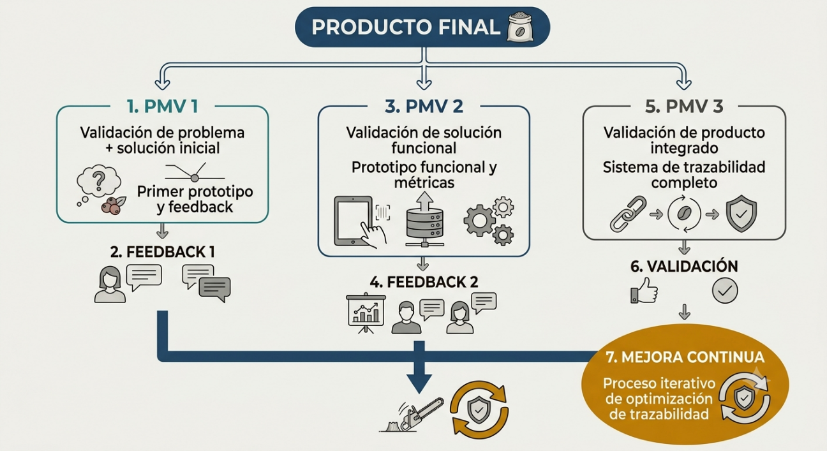
4.6.2. PMV1 - Validar problema y solución inicial

4.6.2.1. Propósito
El PMV1 tendrá como finalidad demostrar que el problema identificado puede abordarse mediante una primera solución funcional de trazabilidad.
No se buscará desarrollar todas las funcionalidades, sino construir el núcleo mínimo necesario para comprobar que el concepto de solución es viable.

4.6.2.2. Funcionalidades principales
El PMV1 deberá incorporar:
- identificación de los principales actores de la cadena;
- definición de la información básica de trazabilidad;
- identificación de un lote de café;
- registro de información básica del lote;
- consulta de la información registrada;
- diseño de la arquitectura inicial;
- flujo principal de trazabilidad;
- prototipo funcional de la solución.
La prioridad será conseguir que exista un flujo completo mínimo, aunque todavía no estén implementadas todas las características del producto final.

4.6.2.3. Resultado esperado
Al finalizar el PMV1 deberá existir un prototipo funcional que permita representar el recorrido básico de un lote de café y consultar la información registrada.

4.6.2.4. Valor generado
El principal valor del PMV1 será validar la viabilidad inicial de la solución y reducir la incertidumbre antes de invertir recursos en funcionalidades de mayor complejidad.

4.6.2.5. Validación
Se realizará una primera validación con usuarios o stakeholders disponibles, mediante una demostración del flujo principal.
Se evaluará principalmente:
Aspecto | Pregunta de validación
Problema | ¿La solución responde al problema de trazabilidad identificado?
Información | ¿Los datos seleccionados son suficientes para representar el recorrido inicial?
Funcionalidad | ¿El usuario puede registrar y consultar la información básica?
Comprensión | ¿El flujo de trazabilidad es comprensible para el usuario?
Viabilidad | ¿La arquitectura propuesta permite continuar con el desarrollo?

4.6.2.6. Decisión después del PMV1
Los resultados de la validación permitirán:
- Mantener → funcionalidades que demostraron utilidad.
- Modificar → funcionalidades que requieren ajustes.
- Eliminar → elementos que no aportan valor.
- Incorporar → nuevos requerimientos identificados durante la validación.
El resultado será utilizado para actualizar el Product Backlog antes del PMV2.
4.6.3. PMV2 - Validar incremento funcional

4.6.3.1. Propósito
El PMV2 tendrá como finalidad transformar el prototipo inicial en una solución funcional de mayor alcance, incorporando las funcionalidades prioritarias identificadas en el PMV1.
En esta etapa ya no se busca únicamente comprobar que la idea es viable, sino determinar si la solución funciona adecuadamente y comienza a generar el valor esperado.

4.6.3.2. Funcionalidades principales
El PMV2 deberá incorporar:
- funcionalidades prioritarias identificadas durante PMV1;
- integración entre la interfaz y los componentes de la solución;
- registro de información de trazabilidad mediante blockchain;
- consulta de información asociada al lote;
- integración de más etapas de la cadena;
- mecanismos iniciales de validación de datos;
- pruebas funcionales;
- correcciones derivadas del PMV1.

4.6.3.3. Resultado esperado
Se deberá obtener una solución capaz de ejecutar un flujo de trazabilidad significativamente más completo, utilizando blockchain para registrar la información definida como relevante.

4.6.3.4. Valor generado
El valor esperado será incrementar la:
- Trazabilidad → seguimiento del lote entre diferentes etapas.
- Integridad de información → mayor confiabilidad de los registros.
- Consulta → acceso más organizado a la información.
- Utilidad → capacidad de los usuarios para utilizar el sistema en un escenario más cercano al uso real.

4.6.3.5. Validación
La evaluación deberá combinar pruebas técnicas y retroalimentación de usuarios.
Aspecto | Criterio de validación
Funcionalidad | Las funciones prioritarias cumplen sus criterios de aceptación.
Blockchain | La información definida para el PMV se registra correctamente.
Integración | Los componentes principales trabajan de forma conjunta.
Trazabilidad | Puede seguirse el recorrido de un lote mediante la información registrada.
Usabilidad | Los usuarios pueden completar las tareas principales.
Calidad | Se identifican y corrigen errores relevantes.

4.6.3.6. Decisión después del PMV2
El equipo utilizará los resultados obtenidos para determinar qué funcionalidades deben fortalecerse antes del PMV3.
La información obtenida permitirá actualizar:
- Product Backlog;
- prioridades;
- criterios de aceptación;
- estimaciones;
- necesidades de pruebas;
- riesgos técnicos.

4.6.4. PMV3 - Validar solución integrada

4.6.4.1. Propósito
El PMV3 representará el incremento de mayor alcance y tendrá como finalidad validar que la solución integrada cumple con los objetivos principales definidos para el proyecto.
A diferencia de los PMV anteriores, en esta etapa se evaluará no solo la funcionalidad, sino también los principales atributos de calidad de la solución.

4.6.4.2. Funcionalidades principales
El PMV3 deberá incorporar:
- funcionalidades críticas pendientes;
- integración completa de los componentes previstos;
- integración de las principales etapas de trazabilidad;
- validación de los registros blockchain;
- pruebas funcionales y de integración;
- pruebas de seguridad;
- evaluación básica de rendimiento;
- revisión de accesibilidad;
- mejoras de usabilidad;
- corrección de errores detectados en PMV1 y PMV2.

4.6.4.3. Resultado esperado
Se obtendrá una solución integrada y validada, capaz de ejecutar el flujo principal de trazabilidad del café y cumplir los criterios de aceptación definidos para el producto.

4.6.4.4. Valor generado
El PMV3 deberá consolidar los beneficios desarrollados progresivamente:
$Trazabilidad + integridad + consulta + usabilidad + calidad$
El valor ya no se limitará a demostrar que blockchain puede ser utilizada, sino que deberá evidenciar que la solución integrada puede utilizarse para cumplir el propósito de trazabilidad planteado.

4.6.4.5. Validación
La validación final considerará diferentes dimensiones:
Dimensión | Validación
Funcionalidad | Las funcionalidades críticas cumplen los criterios de aceptación.
Trazabilidad | El recorrido del lote puede ser consultado correctamente.
Integridad | Los registros presentan consistencia y mecanismos de protección definidos.
Seguridad | Se verifican los controles de seguridad considerados para el alcance del proyecto.
Rendimiento | Se comprueba que los tiempos de respuesta sean aceptables para el escenario planteado.
Usabilidad | Los usuarios pueden completar las principales tareas de manera adecuada.
Accesibilidad | La interfaz incorpora criterios básicos de accesibilidad.
Satisfacción | Se obtiene retroalimentación final de los usuarios o stakeholders.
4.6.5. Comparación de los tres PMV
Aspecto | PMV1 | PMV2 | PMV3
Propósito | Validar problema y solución inicial | Validar incremento funcional | Validar solución integrada
Pregunta | ¿Estamos construyendo la solución correcta? | ¿La solución funciona y genera valor? | ¿La solución cumple los objetivos definidos?
Enfoque | Viabilidad | Funcionalidad y valor | Calidad y cumplimiento
Nivel de integración | Inicial | Intermedio | Completo
Blockchain | Arquitectura y definición inicial | Implementación funcional | Integración consolidada
Usuarios | Primera validación | Validación funcional | Validación final
Pruebas | Pruebas iniciales | Pruebas funcionales e integración | Pruebas funcionales, integración, seguridad y rendimiento
Retroalimentación | Feedback 1 | Feedback 2 | Validación final
Resultado | Prototipo funcional | Solución funcional ampliada | Solución integrada
Valor principal | Reducir incertidumbre | Demostrar generación de valor | Consolidar el valor del producto
4.6.6. Plan general de los tres PMV
PMV | Periodo referencial | Objetivo principal | Resultado esperado | Valor verificable
PMV1 | Semanas 1–6 | Validar problema y solución inicial | Prototipo funcional con flujo básico de trazabilidad | Viabilidad de la solución y reducción de incertidumbre
PMV2 | Semanas 7–11 | Validar incremento funcional | Solución funcional con blockchain e integración de componentes prioritarios | Mayor trazabilidad, integridad y consulta de información
PMV3 | Semanas 12–16 | Validar solución integrada | Producto integrado, probado y validado | Cumplimiento de objetivos y consolidación del valor esperado

4.7. Product Backlog
El Product Backlog constituye el instrumento principal para gestionar y organizar el alcance del proyecto “Blockchain para la trazabilidad de café amazónico de Chanchamayo”. En este proyecto, el Backlog estará directamente relacionado con los tres PMV, de manera que cada historia de usuario contribuya a un incremento concreto del producto.
La estructura permitirá mantener la trazabilidad entre lo que se pretende lograr y lo que finalmente se desarrolla:
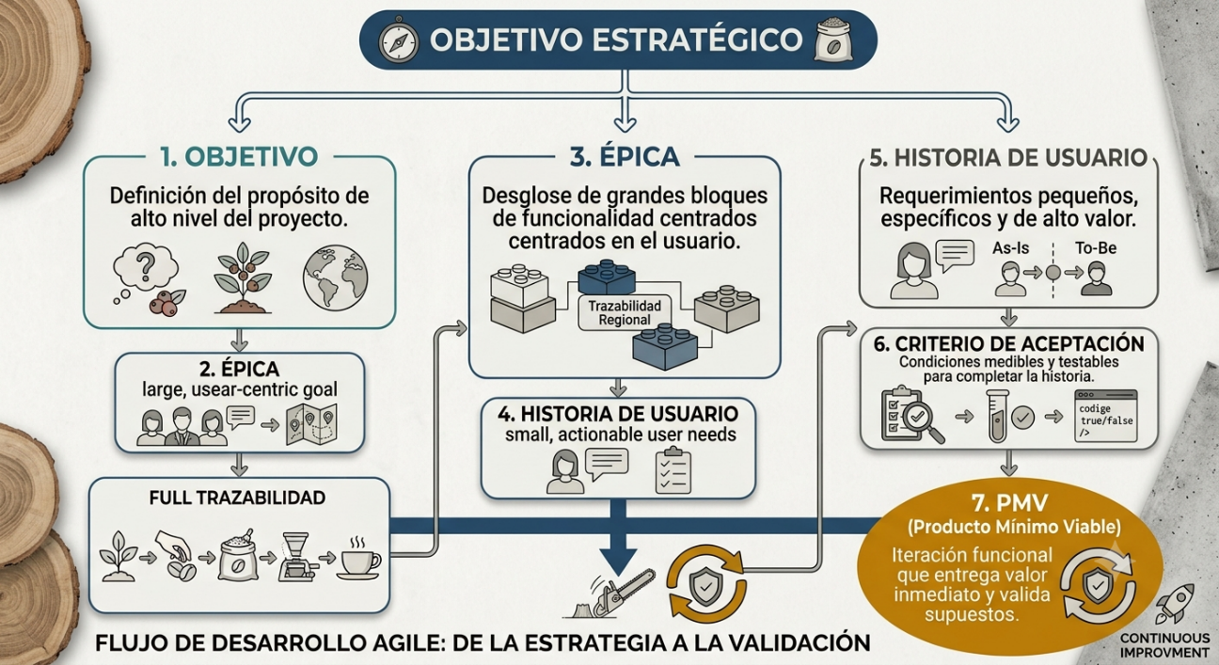
Esto permitirá controlar el alcance, establecer prioridades y comprobar posteriormente si cada funcionalidad realmente fue desarrollada y validada.

4.7.1. Estructura del Product Backlog
El Backlog se organizará en épicas, que representan grandes áreas funcionales del producto. Cada épica se descompondrá en historias de usuario, las cuales describen funcionalidades concretas desde la perspectiva del usuario.
Para el proyecto se proponen las siguientes épicas:

Épica | Descripción
Gestión de usuarios | Permitir registrar y gestionar los actores que participan en la solución.
Gestión de lotes | Permitir identificar y registrar los lotes de café que serán trazados.
Registro de trazabilidad | Registrar los eventos y datos asociados a las diferentes etapas del café.
Blockchain | Incorporar el mecanismo de registro y verificación mediante blockchain.
Consulta de trazabilidad | Permitir consultar el historial y recorrido de un lote.
Dashboard e indicadores | Presentar información resumida sobre la trazabilidad registrada.
Seguridad y acceso | Controlar el acceso a las funcionalidades según el tipo de usuario.
Reportes | Generar información consolidada relacionada con la trazabilidad.
Calidad y validación | Incorporar pruebas, correcciones y validaciones necesarias para garantizar el funcionamiento de la solución.

4.7.2. Product Backlog priorizado
La prioridad se establece considerando el valor de cada funcionalidad, sus dependencias y su importancia para alcanzar los objetivos de los PMV.
Se utilizarán tres niveles:
- Alta: indispensable para alcanzar el objetivo del PMV.
- Media: aporta valor, pero puede desarrollarse después de las funcionalidades críticas.
- Baja: complementa la solución y puede quedar sujeta a disponibilidad de tiempo y recursos.
PMV | ID | Épica | Historia de usuario | Prioridad
PMV1 | HU-01 | Gestión de usuarios | Como administrador, quiero registrar usuarios para permitir su acceso a la plataforma. | Alta
PMV1 | HU-02 | Gestión de usuarios | Como usuario, quiero iniciar sesión para acceder a las funcionalidades autorizadas. | Alta
PMV1 | HU-03 | Gestión de lotes | Como productor, quiero registrar un lote de café para identificarlo dentro del sistema. | Alta
PMV1 | HU-04 | Gestión de lotes | Como usuario autorizado, quiero consultar los datos básicos de un lote para conocer su información registrada. | Alta
PMV1 | HU-05 | Registro de trazabilidad | Como productor, quiero registrar información de la etapa de producción de un lote para iniciar su trazabilidad. | Alta
PMV2 | HU-06 | Registro de trazabilidad | Como usuario autorizado, quiero registrar eventos de procesamiento para actualizar el historial del lote. | Alta
PMV2 | HU-07 | Registro de trazabilidad | Como usuario autorizado, quiero registrar información del traslado del lote para mantener su trazabilidad. | Alta
PMV2 | HU-08 | Blockchain | Como sistema, quiero registrar eventos de trazabilidad mediante blockchain para mantener un registro verificable. | Alta
PMV2 | HU-09 | Blockchain | Como usuario autorizado, quiero verificar la existencia de un registro blockchain asociado a un lote. | Alta
PMV2 | HU-10 | Consulta de trazabilidad | Como usuario, quiero visualizar el historial completo de un lote para conocer las etapas por las que pasó. | Alta
PMV3 | HU-11 | Consulta de trazabilidad | Como consumidor o usuario autorizado, quiero consultar la información esencial de un lote para verificar su procedencia. | Alta
PMV3 | HU-12 | Dashboard | Como administrador, quiero visualizar indicadores de trazabilidad para conocer el estado general de los registros. | Media
PMV3 | HU-13 | Seguridad y acceso | Como administrador, quiero definir permisos según el tipo de usuario para controlar el acceso a la información. | Alta
PMV3 | HU-14 | Reportes | Como administrador, quiero generar reportes de trazabilidad para analizar la información registrada. | Media
PMV3 | HU-15 | Calidad y validación | Como equipo de desarrollo, queremos realizar pruebas funcionales para verificar que las principales funcionalidades cumplan sus criterios de aceptación. | Alta
PMV3 | HU-16 | Calidad y validación | Como equipo de desarrollo, queremos corregir los errores identificados durante las validaciones para mejorar la calidad del producto. | Alta

4.7.3. Relación del Backlog con los tres PMV
El Product Backlog no se dividirá simplemente en tres bloques iguales. Las historias se asignarán a cada PMV según el valor que permitan validar.

X.7.3.1. PMV1 — Validación del problema y solución inicial
El primer grupo de historias estará orientado a construir el núcleo mínimo de trazabilidad.
Incluye principalmente:
- gestión básica de usuarios;
- identificación de lotes;
- registro inicial de información;
- consulta básica;
- primer flujo de trazabilidad.
Su objetivo será conseguir un flujo funcional mínimo:
Usuario → Lote → Registro → Consulta
Con este conjunto se podrá validar si la solución inicial representa adecuadamente el problema de trazabilidad.

4.7.3.2. PMV2 — Validación del incremento funcional
El segundo conjunto incorporará las funcionalidades necesarias para convertir el prototipo en una solución de trazabilidad más completa.
Incluye:
- registro de procesamiento;
- registro de traslado;
- incorporación de blockchain;
- verificación de registros;
- consulta ampliada del historial.
El flujo se ampliará a:
Producción → Procesamiento → Traslado → Registro blockchain → Consulta
El objetivo será comprobar que la solución funciona de manera integrada y que blockchain aporta una capacidad verificable al proceso.

4.7.3.3. PMV3 — Validación de la solución integrada
El tercer conjunto estará orientado a completar las funcionalidades críticas y fortalecer la calidad del producto.
Incluye:
- consulta integral;
- acceso diferenciado;
- dashboard;
- reportes;
- pruebas funcionales;
- corrección de errores;
- validaciones finales.
El resultado esperado será una solución integrada capaz de demostrar el cumplimiento de los principales objetivos planteados.

4.7.4. Criterios de aceptación
Cada historia de usuario deberá contar con criterios que permitan determinar objetivamente si fue completada. Esto evitará considerar una funcionalidad como terminada simplemente porque fue programada.

ID | Criterios de aceptación principales
HU-01 | El administrador puede registrar un usuario; el sistema valida los datos obligatorios; el usuario queda almacenado correctamente.
HU-02 | El usuario puede iniciar sesión con credenciales válidas; el sistema rechaza credenciales incorrectas.
HU-03 | El productor puede registrar un lote; cada lote obtiene un identificador único; los datos obligatorios son validados.
HU-04 | El usuario puede buscar un lote; el sistema muestra sus datos básicos correctamente.
HU-05 | El sistema permite registrar la información inicial de producción asociada al lote.
HU-06 | Se puede registrar información del procesamiento y asociarla al lote correspondiente.
HU-07 | Se puede registrar el traslado y relacionarlo con el lote trazado.
HU-08 | Un evento seleccionado se registra correctamente mediante blockchain y puede verificarse posteriormente.
HU-09 | El usuario puede comprobar que un registro blockchain corresponde al lote consultado.
HU-10 | El sistema muestra las etapas registradas de un lote en un orden comprensible.
HU-11 | El usuario puede consultar la procedencia y los principales datos de trazabilidad del lote.
HU-12 | El dashboard muestra indicadores definidos y actualizados a partir de la información disponible.
HU-13 | El acceso a funcionalidades se restringe según los permisos asignados al usuario.
HU-14 | El sistema genera un reporte utilizando información de trazabilidad registrada.
HU-15 | Las funcionalidades críticas superan las pruebas definidas y los resultados quedan registrados.
HU-16 | Los errores críticos identificados durante las pruebas son corregidos y nuevamente validados.

4.7.5. Trazabilidad entre objetivos y Product Backlog
La estructura completa del alcance puede representarse de la siguiente manera

PMV | Meta del PMV | Valor generado | Historias de Usuario
PMV1 (Semanas 1–4) | Validar el problema y la solución inicial mediante la creación del núcleo mínimo funcional de trazabilidad  el recorrido del café | Reducir la incertidumbre del proyecto, verificar la viabilidad técnica y permitir la identificación y consulta básica de lotes de café . | HU-01: Como administrador, quiero registrar usuarios para permitir su acceso a la plataforma
PMV1 (Semanas 1–4) |  |  | HU-02: Como usuario, quiero iniciar sesión para acceder a las funcionalidades autorizadas
PMV1 (Semanas 1–4) |  |  | HU-03: Como productor, quiero registrar un lote de café para identificarlo dentro del sistema
PMV1 (Semanas 1–4) |  |  | HU-04: Como usuario autorizado, quiero consultar los datos básicos de un lote para conocer su información registrada.
PMV1 (Semanas 1–4) |  |  | HU-05: Como productor, quiero registrar información de la etapa de producción de un lote para iniciar su trazabilidad.
PMV2 (Semanas 5–10) | Validar el incremento funcional ampliando la cobertura de trazabilidad e integrando la red blockchain. | Incrementar la integridad de los datos, garantizando registros inmutables, verificables y el seguimiento del café en sus etapas intermedias. | HU-06: Como usuario autorizado, quiero registrar eventos de procesamiento para actualizar el historial del lote.
PMV2 (Semanas 5–10) |  |  | HU-07: Como usuario autorizado, quiero registrar información del traslado del lote para mantener su trazabilidad.
PMV2 (Semanas 5–10) |  |  | HU-08: Como sistema, quiero registrar eventos de trazabilidad mediante blockchain para mantener un registro verificable.
PMV2 (Semanas 5–10) |  |  | HU-09: Como usuario autorizado, quiero verificar la existencia de un registro blockchain asociado a un lote.
PMV2 (Semanas 5–10) |  |  | HU-10: Como usuario, quiero visualizar el historial completo de un lote para conocer las etapas por las que pasó.
PMV3 (Semanas 11–16) | Validar la solución integrada, garantizando la calidad, seguridad, usabilidad y rendimiento del sistema completo. | Consolidar el valor del producto final, ofreciendo transparencia al consumidor, gestión analítica para administradores y estabilidad técnica. | HU-11: Como consumidor o usuario autorizado, quiero consultar la información esencial de un lote para verificar su procedencia.
PMV3 (Semanas 11–16) |  |  | HU-12: Como administrador, quiero visualizar indicadores de trazabilidad para conocer el estado general de los registros.
PMV3 (Semanas 11–16) |  |  | HU-13: Como administrador, quiero definir permisos según el tipo de usuario para controlar el acceso a la información.
PMV3 (Semanas 11–16) |  |  | HU-14: Como administrador, quiero generar reportes de trazabilidad para analizar la información registrada.
PMV3 (Semanas 11–16) |  |  | HU-15: Como equipo de desarrollo, queremos realizar pruebas funcionales para verificar que las principales funcionalidades cumplan sus criterios de aceptación.
PMV3 (Semanas 11–16) |  |  | HU-16: Como equipo de desarrollo, queremos corregir los errores identificados durante las validaciones para mejorar la calidad del producto.

4.7.6. Resultado del Product Backlog
El Product Backlog definido contiene 16 historias de usuario, organizadas en 9 épicas y distribuidas entre los tres PMV.
La distribución inicial es:
PMV | Historias | Propósito principal
PMV1 | 5 historias | Validar el flujo básico de trazabilidad y la solución inicial.
PMV2 | 5 historias | Incorporar blockchain y ampliar la trazabilidad funcional.
PMV3 | 6 historias | Integrar funcionalidades críticas, seguridad, calidad y validación final.
Total | 16 historias | Construir progresivamente el producto final.

La estructura podrá evolucionar durante los Sprints. Una historia podrá dividirse, modificarse, repriorizarse o incluso eliminarse cuando la evidencia obtenida durante los PMV demuestre que ya no aporta suficiente valor.
De esta manera, el Product Backlog se convierte en el vínculo entre los objetivos estratégicos del proyecto y el trabajo concreto de desarrollo, manteniendo trazabilidad hasta la validación de cada funcionalidad.

4.8. Planificación
La planificación del proyecto se estructurará mediante un Roadmap compuesto por PMV, Releases y Sprints, manteniendo la lógica incremental definida en los apartados anteriores.
El Roadmap permitirá visualizar la evolución del producto desde la solución inicial hasta la solución integrada, mientras que los Sprints representarán las unidades de ejecución mediante las cuales se desarrollarán y validarán las funcionalidades del Product Backlog.
Debido a que el proyecto incorpora blockchain para gestionar información relacionada con la trazabilidad, la planificación deberá considerar no solo el desarrollo de funcionalidades visibles para el usuario, sino también aspectos de integración, protección de datos, pruebas y validación técnica. Esto resulta pertinente considerando investigaciones que han planteado arquitecturas basadas en blockchain para la transferencia y protección de datos en organizaciones, lo que evidencia la necesidad de considerar estos componentes como parte del desarrollo y no únicamente como actividades finales [7].

X.8.1. Estructura general del Roadmap
El desarrollo se organizará de la siguiente manera:
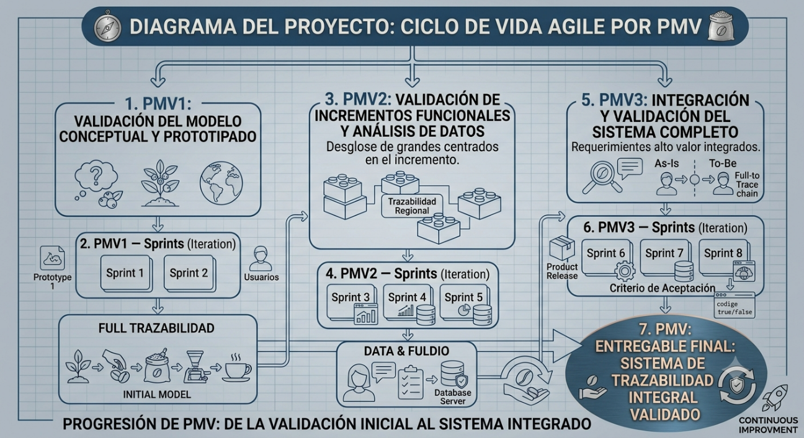
Con una duración total de 16 semanas y Sprints de aproximadamente dos semanas, se establecen 8 Sprints.
La distribución no representa una división matemática del sistema, sino una distribución del trabajo necesario para alcanzar incrementos de valor progresivos.

4.8.2. Roadmap general del proyecto
Periodo | Release / PMV | Sprints | Propósito | Resultado principal
Semanas 1–4 | PMV1 | Sprint 1–2 | Validar problema y solución inicial | Prototipo funcional con flujo básico de trazabilidad
Semanas 5–10 | PMV2 | Sprint 3–5 | Validar incremento funcional | Solución funcional con blockchain y mayor cobertura de trazabilidad
Semanas 11–16 | PMV3 | Sprint 6–8 | Validar solución integrada | Producto integrado, probado y validado

4.8.3. Plan detallado de Sprints
Sprint | Semanas | PMV | Objetivo principal | Resultado esperado
Sprint 1 | 1–2 | PMV1 | Analizar y diseñar la solución | Arquitectura, modelo de información y prototipo inicial
Sprint 2 | 3–4 | PMV1 | Implementar flujo básico | Registro y consulta básica de lotes
Sprint 3 | 5–6 | PMV2 | Ampliar trazabilidad | Registro de nuevas etapas
Sprint 4 | 7–8 | PMV2 | Integrar blockchain | Eventos de trazabilidad registrados en blockchain
Sprint 5 | 9–10 | PMV2 | Integrar y validar | Flujo ampliado funcional
Sprint 6 | 11–12 | PMV3 | Completar funcionalidades críticas | Seguridad, acceso y funcionalidades pendientes
Sprint 7 | 13–14 | PMV3 | Integrar y asegurar calidad | Solución integrada y estabilizada
Sprint 8 | 15–16 | PMV3 | Validar y cerrar | Producto validado y documentación final

4.8.4. Resultado de la planificación

PMV / Release | Sprint | Semanas | Objetivo del Sprint | Principales actividades / funcionalidades | Incremento esperado | Cierre / validación
PMV1 – Validación del problema y solución inicial | Sprint 1 | 1–2 | Establecer las bases funcionales y técnicas de la solución. | Análisis de requerimientos; identificación de actores; definición de datos de trazabilidad; modelo de información; arquitectura inicial; diseño de interfaz; configuración del entorno. | Arquitectura inicial, modelo de información y prototipo de la solución. | Revisión interna de arquitectura, requerimientos y flujo propuesto.
PMV1 – Validación del problema y solución inicial | Sprint 2 | 3–4 | Implementar y demostrar el flujo básico de trazabilidad. | Registro de usuarios; autenticación; registro de lote; registro inicial de información; consulta básica del lote; navegación del flujo principal. | Prototipo funcional: Usuario → Lote → Registro → Consulta. | Demostración + validación con usuarios + Feedback 1 + decisión de mejora.
PMV2 – Validación del incremento funcional | Sprint 3 | 5–6 | Ampliar la cobertura de trazabilidad. | Registro de procesamiento; registro de traslado; asociación de eventos al lote; validación de datos; actualización del historial; mejoras derivadas del PMV1. | Flujo de trazabilidad ampliado con nuevas etapas. | Pruebas funcionales + revisión del incremento.
PMV2 – Validación del incremento funcional | Sprint 4 | 7–8 | Incorporar blockchain al flujo de trazabilidad. | Integración de blockchain; definición de datos a registrar; registro de eventos; vinculación con lotes; pruebas de registro y recuperación; manejo de errores. | Eventos de trazabilidad registrados y verificables mediante blockchain. | Pruebas de integración + demostración técnica.
PMV2 – Validación del incremento funcional | Sprint 5 | 9–10 | Integrar y validar el incremento funcional. | Consulta ampliada del historial; verificación de registros; integración de componentes; pruebas; corrección de errores; pruebas con usuarios; incorporación de feedback. | Solución funcional ampliada con trazabilidad y blockchain. | Demostración + validación + Feedback 2 + decisión para PMV3.
PMV3 – Validación de la solución integrada | Sprint 6 | 11–12 | Completar funcionalidades críticas y fortalecer la seguridad. | Control de acceso; permisos; funcionalidades críticas pendientes; corrección de errores; revisión de integridad de información. | Solución funcional con mecanismos básicos de seguridad y acceso. | Pruebas funcionales y revisión de seguridad.
PMV3 – Validación de la solución integrada | Sprint 7 | 13–14 | Integrar y mejorar la calidad de la solución. | Integración completa; pruebas funcionales; pruebas de integración; seguridad; rendimiento básico; accesibilidad; usabilidad; corrección de defectos. | Versión integrada y estabilizada del producto. | Pruebas de calidad + revisión del incremento.
PMV3 – Validación de la solución integrada | Sprint 8 | 15–16 | Realizar la validación final y preparar el producto. | Pruebas finales; validación con usuarios; revisión de criterios de aceptación; evaluación de trazabilidad; correcciones finales; documentación; preparación de demostración. | Producto integrado, probado y validado. | Demostración final + validación + Feedback final + decisión de cierre.

4.8.5. Releases
Para este proyecto se establecerán tres Releases principales, correspondientes a los tres PMV.
Release | Momento | Contenido | Finalidad
Release 1 — PMV1 | Semana 4 | Prototipo funcional y flujo básico | Validar la solución inicial
Release 2 — PMV2 | Semana 10 | Solución funcional con blockchain | Validar funcionamiento y generación de valor
Release 3 — PMV3 | Semana 16 | Solución integrada y validada | Evaluar cumplimiento global de objetivos

4.8.6. Resultado de la planificación
El proyecto queda estructurado en:
16 semanas → 3 PMV → 3 Releases → 8 Sprints
La secuencia será:

4.8.6.1. Wbs del proyecto
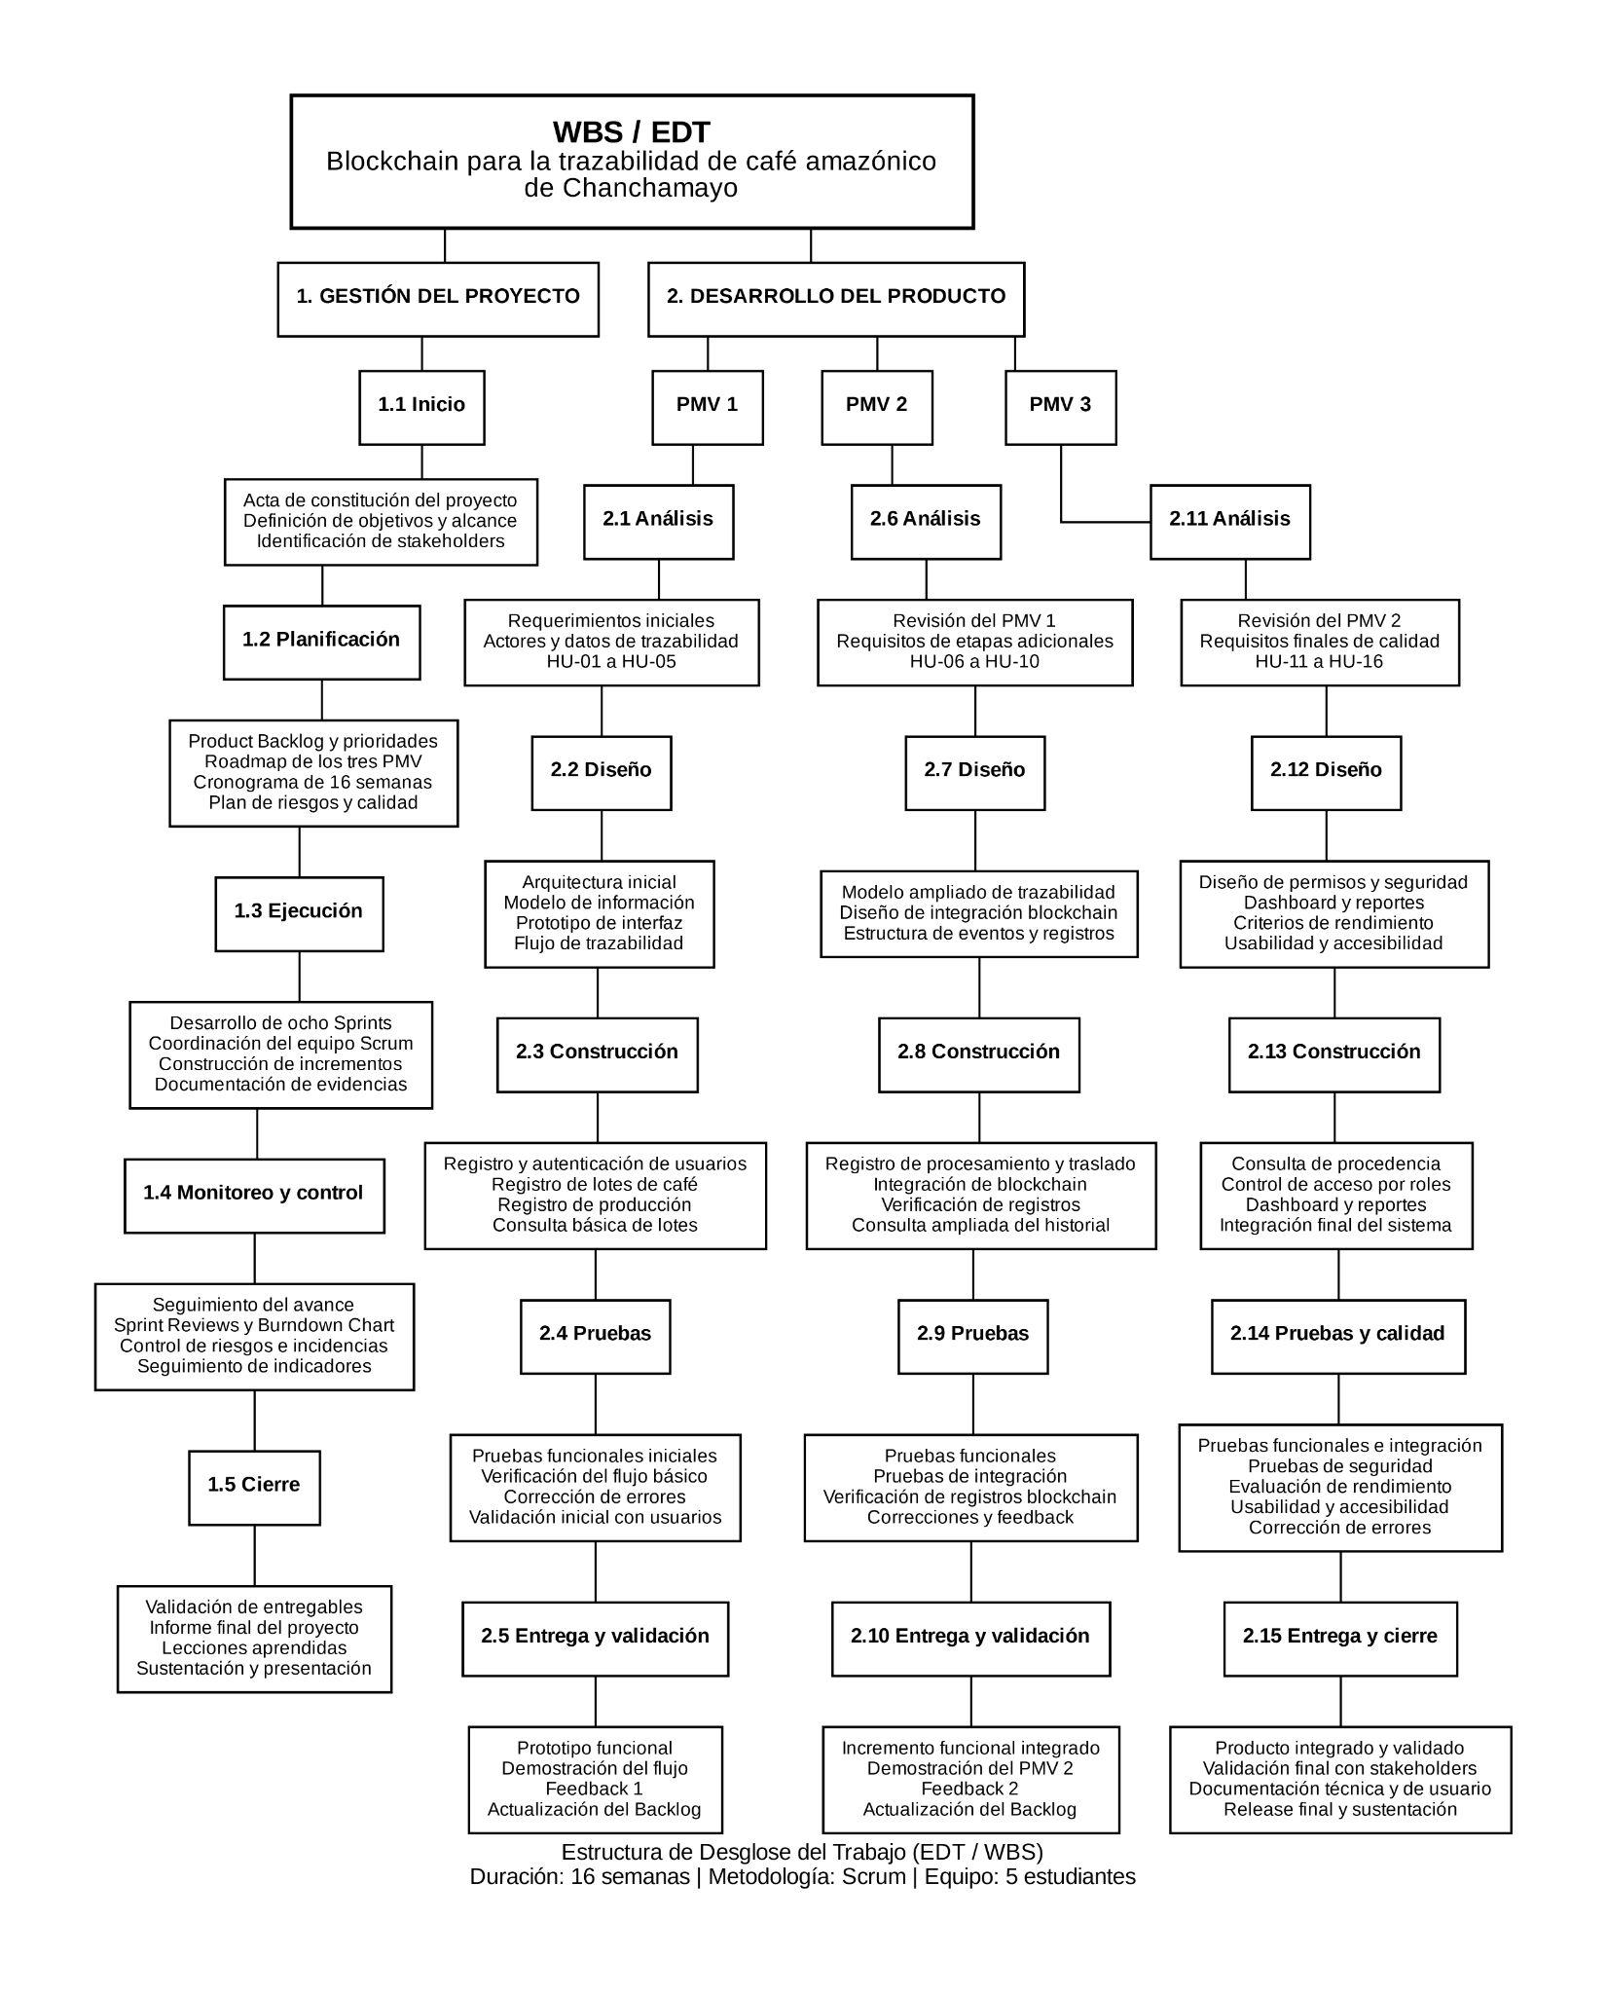

4.8.6.2. Diagrama de Gantt

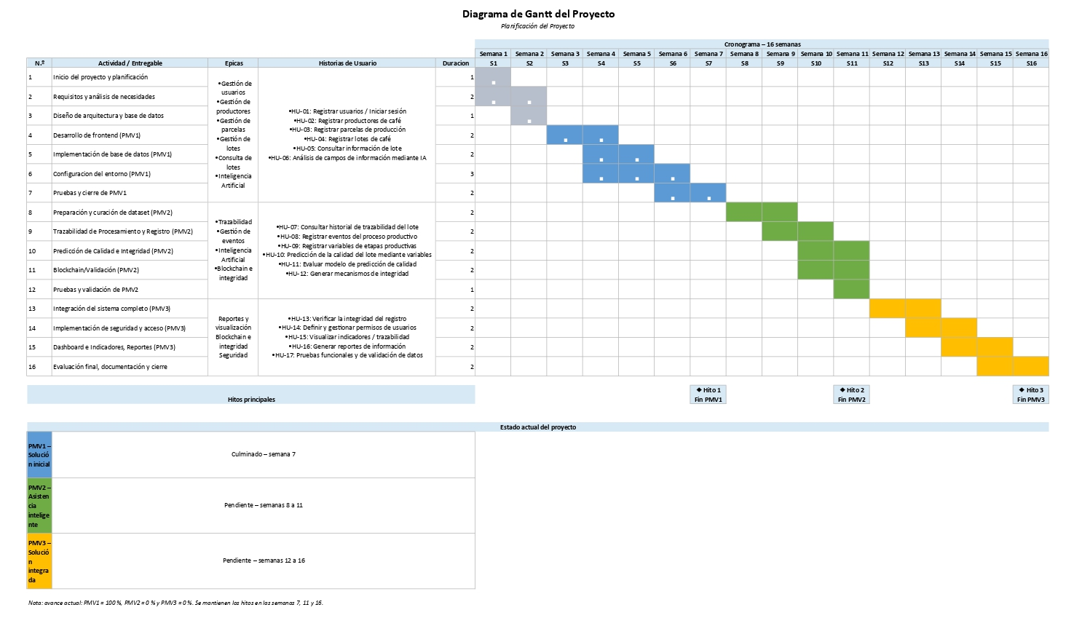

Esta planificación permite mantener una visión global del proyecto mediante el Roadmap, una organización intermedia mediante los PMV y Releases, y una ejecución operativa mediante Sprints de dos semanas.
Además, cada PMV funciona como un punto formal de inspección y aprendizaje, permitiendo que el feedback obtenido se incorpore a las siguientes decisiones de planificación.

4.9. Gestión de equipo y stakeholders
La gestión del equipo y de los stakeholders será orientada a facilitar la colaboración, distribuir claramente las responsabilidades y mantener una participación constante de las personas involucradas en el desarrollo del proyecto. Debido a que el equipo está conformado por cinco estudiantes y el proyecto tiene una duración limitada, se aplicarán prácticas simples y directamente relacionadas con la ejecución, evitando establecer procesos administrativos innecesarios.
La gestión de stakeholders también deberá considerar que una solución basada en blockchain puede estar condicionada por aspectos tecnológicos, organizacionales y regulatorios. En el contexto peruano, el desarrollo de blockchain ha sido relacionado con cuestiones regulatorias que pueden influir en su adopción y aplicación, por lo que estos aspectos deben ser considerados dentro del análisis de los interesados del proyecto [8].

4.9.1. Gestión del equipo
El equipo estará compuesto por cinco estudiantes, quienes trabajarán de manera colaborativa durante las 16 semanas del proyecto. La distribución de responsabilidades buscará evitar dependencias excesivas entre integrantes y asegurar que las actividades críticas puedan ser atendidas oportunamente.
Rol | Responsabilidades principales | Integrante
Product Owner (Frontend) | Priorizar el Product Backlog; representar las necesidades del producto; definir prioridades; validar que los incrementos respondan a los objetivos del proyecto. | Enriquez Millan Piero Obed
Scrum Master (Integrador) | Facilitar el proceso Scrum; coordinar reuniones; identificar impedimentos; promover la mejora continua y el cumplimiento de las prácticas acordadas. | Pablo Suasnabar Abel Jorge
Equipo de desarrollo (Backend) | Analizar, diseñar, programar, integrar, probar y documentar la solución. | Gamarra Huaranga Grace Malu
Responsable de blockchain  (Arquitecto de software) | Apoyar la definición e implementación de la arquitectura blockchain, configuración, registros y validación de su funcionamiento. | Cabezas Yupanqui Daniel Ricardo
Responsable de pruebas y calidad (IA) | Diseñar y ejecutar pruebas; registrar defectos; verificar criterios de aceptación y apoyar las validaciones de los PMV. | Espinoza Solar Brissa Angelita

Aunque las responsabilidades serán definidas, no serán completamente exclusivas. Debido al tamaño reducido del equipo, los estudiantes podrán colaborar en diferentes actividades según las necesidades de cada Sprint.
Por ejemplo, el integrante encargado de blockchain también podrá participar en desarrollo o pruebas, mientras que el responsable de calidad podrá apoyar la documentación o análisis de requisitos.

4.9.2. Competencias requeridas
Para ejecutar adecuadamente el proyecto se consideran necesarias las siguientes competencias:

Competencia | Aplicación en el proyecto
Desarrollo de software | Construcción de la plataforma y sus funcionalidades.
Tecnología blockchain | Implementación y validación del mecanismo de registro distribuido.
Gestión de bases de datos | Organización y consulta de la información de trazabilidad.
Análisis de requerimientos | Identificación y priorización de necesidades de los usuarios.
Pruebas de software | Verificación del funcionamiento y calidad de la solución.
Gestión ágil | Planificación y seguimiento de Sprints y PMV.
Comunicación | Coordinación entre los integrantes y relación con stakeholders.

4.9.3. Gestión de stakeholders
Los stakeholders serán gestionados mediante cuatro actividades principales:
Identificar → Involucrar → Comunicar → Obtener feedback
El propósito no será elaborar un plan de comunicaciones excesivamente extenso, sino establecer qué interesados son relevantes, en qué momento participan y qué información se necesita de ellos.

4.9.3.1. Identificación de stakeholders
Los principales stakeholders considerados son:
Stakeholder | Interés en el proyecto | Nivel de influencia | Participación principal
Equipo de estudiantes | Muy alto | Alto | Desarrollo y toma de decisiones operativas.
Docente / asesor | Alto | Alto | Supervisión, orientación y evaluación del proyecto.
Productor o representante del sector cafetalero | Alto | Alto | Validación de necesidades y utilidad de la trazabilidad.
Usuario operador de la plataforma | Alto | Medio | Validación de funcionalidades y usabilidad.
Consumidor o usuario final | Medio/alto | Medio | Validación de consulta y comprensión de la información.
Responsables técnicos | Alto | Medio | Validación de arquitectura, integración y funcionamiento técnico.
Actores relacionados con aspectos normativos | Medio | Medio | Identificación de restricciones o consideraciones regulatorias.

4.9.4. Comunicación con stakeholders
La comunicación se mantendrá simple, periódica y orientada a decisiones.
Actividad | Frecuencia | Participantes | Propósito
Reunión de coordinación | Semanal | Equipo | Revisar avance general y problemas.
Sprint Review | Cada 2 semanas | Equipo + stakeholders disponibles | Demostrar el incremento y obtener feedback.
Revisión con docente / asesor | Según cronograma | Equipo + asesor | Evaluar avance y recibir orientación.
Pruebas con usuarios | Al cierre de PMV y cuando sea necesario | Usuarios + equipo | Validar funcionamiento y utilidad.
Comunicación de incidencias | Cuando ocurra | Integrantes involucrados | Resolver impedimentos rápidamente.

4.9.5. Matriz de involucramiento
Para facilitar la gestión se utilizará una matriz sencilla:
Stakeholder | Situación actual | Situación deseada | Acción
Equipo del proyecto | Participación alta | Mantener participación alta | Reuniones y coordinación continua.
Docente / asesor | Participación media/alta | Participación alta | Revisiones periódicas.
Productor / representante | Participación variable | Participación activa | Involucrarlo en validaciones de PMV.
Usuario operador | Participación baja inicial | Participación activa | Pruebas y demostraciones.
Consumidor | Participación baja | Participación suficiente | Validaciones de consulta y comprensión.
Responsable técnico | Participación según necesidad | Participación activa en temas técnicos | Revisiones específicas.

4.9.6. Resultado de la gestión del equipo y stakeholders
La gestión propuesta permitirá mantener una estructura simple, colaborativa y adecuada al tamaño del proyecto.
Para el equipo se establecen:
Roles claros + responsabilidades compartidas + competencias complementarias + colaboración continua.
Para los stakeholders:
$Identificación + involucramiento + comunicación periódica + feedback + seguimiento.$
El objetivo será asegurar que las decisiones técnicas y funcionales no se tomen únicamente desde la perspectiva del equipo desarrollador, sino que puedan ser contrastadas con las necesidades de los usuarios y con las restricciones del contexto.
De esta manera, el equipo podrá aprovechar los conocimientos disponibles, detectar impedimentos con anticipación y utilizar la retroalimentación de los stakeholders como entrada para actualizar el Product Backlog y mejorar progresivamente los tres PMV.
4.10. Riesgos e incertidumbre
La gestión de riesgos del proyecto se realizará de manera progresiva y vinculada a cada PMV, considerando que los riesgos no permanecen constantes durante las 16 semanas de desarrollo. A medida que el equipo construya, pruebe y valide cada incremento, aparecerán nuevos riesgos, mientras que otros podrán reducirse o desaparecer.
En este proyecto, la incertidumbre se concentra principalmente en la disponibilidad y calidad de los datos de trazabilidad, evolución de los requisitos, integración de blockchain, seguridad, rendimiento y aceptación por parte de los usuarios. Por ello, los riesgos serán revisados al inicio y al cierre de cada PMV, utilizando los resultados obtenidos para actualizar las decisiones del siguiente incremento.
La gestión seguirá el siguiente ciclo:
Identificar → Analizar → Responder → Monitorear → Aprender → Adaptar
Esto permite que la gestión de riesgos esté integrada con el enfoque ágil seleccionado y no se limite a elaborar una lista de riesgos al inicio del proyecto.

4.10.1. Criterios de evaluación
Para valorar los riesgos se utilizarán dos variables:
- Probabilidad: posibilidad de que ocurra el riesgo.
- Impacto: efecto que tendría sobre el alcance, tiempo, calidad o funcionamiento del proyecto.
Se utilizarán tres niveles:
Nivel | Descripción
Bajo | Puede afectar parcialmente el desarrollo, pero puede controlarse sin modificaciones importantes.
Medio | Puede generar retrasos o ajustes relevantes en el producto.
Alto | Puede comprometer un PMV, una funcionalidad crítica o el cumplimiento de los objetivos.

4.10.2. Matriz de riesgos por PMV
ID | Riesgo | PMV | Prob. | Impacto | Respuesta | Acción de control
R01 | Datos insuficientes o incompletos para representar la trazabilidad | PMV1 | Alta | Alto | Mitigar / Spike | Investigar fuentes de datos, definir información mínima viable y realizar un Spike para validar la estructura de datos.
R02 | Requerimientos poco claros o contradictorios | PMV1 | Alta | Medio | Mitigar | Realizar validaciones tempranas y aclarar historias de usuario antes de su desarrollo.
R03 | Dificultad para definir correctamente el flujo de trazabilidad | PMV1 | Media | Alto | Mitigar / Prototipar | Elaborar un flujo inicial, validarlo con usuarios y ajustar el modelo antes de ampliar el sistema.
R04 | Dificultades técnicas para integrar blockchain | PMV2 | Alta | Alto | Mitigar / Spike técnico | Realizar una prueba técnica temprana de integración antes de ampliar la arquitectura.
R05 | Cambio de requisitos durante el desarrollo | PMV2 | Alta | Medio | Repriorizar | Actualizar el Product Backlog y trasladar cambios no críticos a futuros Sprints.
R06 | Problemas de integración entre componentes | PMV2 | Media | Alto | Mitigar | Realizar integración progresiva y pruebas desde etapas tempranas.
R07 | Registros incorrectamente asociados a un lote | PMV2 | Media | Alto | Validar y corregir | Incorporar validaciones de consistencia y pruebas de asociación entre lote y eventos.
R08 | Bajo rendimiento de la solución | PMV3 | Media | Alto | Optimizar | Realizar pruebas de rendimiento, identificar cuellos de botella y optimizar componentes.
R09 | Problemas de seguridad o acceso no autorizado | PMV3 | Media | Alto | Probar / Mitigar | Implementar controles de autenticación, autorización y realizar pruebas de seguridad.
R10 | Baja usabilidad de la interfaz | PMV3 | Media | Medio | Mejorar mediante feedback | Realizar pruebas con usuarios y aplicar mejoras de interfaz y navegación.
R11 | Errores funcionales acumulados antes de la entrega final | PMV3 | Media | Alto | Mitigar | Mantener pruebas continuas y corregir defectos en cada Sprint.
R12 | Insuficiente tiempo para completar funcionalidades secundarias | PMV3 | Alta | Medio | Priorizar | Proteger funcionalidades críticas y desplazar características secundarias cuando sea necesario.

4.10.3. Riesgos del PMV1
El PMV1 tiene como principal objetivo validar el problema y la solución inicial. Por ello, sus riesgos están relacionados principalmente con la comprensión del problema y la disponibilidad de información adecuada.

4.10.3.1. Riesgo principal: datos insuficientes
Existe el riesgo de que la información disponible sobre las etapas de la cadena del café no sea suficiente para construir adecuadamente el modelo inicial de trazabilidad.
La respuesta será realizar un Spike de investigación, mediante el cual el equipo identificará:
- qué información es indispensable;
- qué datos pueden obtenerse;
- qué datos deben ser simulados;
- qué información necesita validación de usuarios;
- qué datos serán almacenados directamente y cuáles serán referenciados.
El resultado del Spike se utilizará para definir el alcance real del PMV1.

4.10.3.2. Riesgo: requisitos poco claros
Los requisitos iniciales pueden presentar ambigüedades. Para reducir este riesgo, las historias de usuario deberán incorporar criterios de aceptación antes de pasar al desarrollo.

4.10.3.3. Riesgo: flujo de trazabilidad incorrectamente definido
Puede ocurrir que el flujo diseñado por el equipo no represente adecuadamente el proceso real. Por ello, el flujo inicial será validado antes de ampliar la solución.

4.10.3.4. Resultado de gestión del PMV1
El objetivo de la gestión de riesgos en este PMV será reducir la incertidumbre antes de realizar inversiones mayores en desarrollo.

4.10.4. Riesgos del PMV2
En el PMV2, los riesgos se desplazan desde la definición del problema hacia la integración y funcionamiento de la solución.

4.10.4.1. Riesgo principal: integración de blockchain
La integración de blockchain puede presentar dificultades relacionadas con arquitectura, almacenamiento, comunicación entre componentes y validación de registros.
La respuesta será realizar un Spike técnico antes de considerar la integración completamente consolidada.
Este Spike permitirá comprobar:
$Registrar → Confirmar → Consultar → Verificar$
Antes de ampliar la funcionalidad, el equipo deberá demostrar que este flujo es técnicamente viable.

4.10.4.2. Riesgo: cambio de requisitos
Durante PMV2 es probable que los usuarios propongan nuevas funcionalidades o modificaciones. Para evitar que estos cambios desorganicen el Sprint en ejecución, se incorporarán al Product Backlog, donde serán analizados y priorizados.
Los cambios críticos podrán afectar la planificación futura, mientras que los cambios secundarios serán postergados.

4.10.4.3.Riesgo: integración de componentes
A medida que se incorporen nuevas etapas de trazabilidad, puede aparecer incompatibilidad entre componentes.
Para reducir este riesgo se realizarán pruebas de integración de forma progresiva y no únicamente al final del PMV.

4.10.4.4.Resultado de gestión del PMV2
La gestión de riesgos buscará principalmente garantizar que:
$La solución funcione → los componentes estén integrados → blockchain cumpla su función → el incremento genere valor.$

4.10.5. Riesgos del PMV3
En el PMV3, los principales riesgos estarán relacionados con la calidad, seguridad, rendimiento y preparación de la solución para cumplir los objetivos definidos.

4.10.5.1. Riesgo principal: bajo rendimiento
La solución puede presentar tiempos de respuesta superiores a los esperados debido a la interacción entre la interfaz, base de datos y blockchain.
La respuesta será realizar pruebas de rendimiento y optimizar los componentes que presenten mayores tiempos de respuesta.

4.10.5.2. Riesgo: problemas de seguridad
La gestión de usuarios y acceso a la información puede presentar vulnerabilidades.
Se realizarán controles sobre:
- autenticación;
- autorización;
- permisos;
- validación de entradas;
- protección de información;
- acceso a funcionalidades.

4.10.5.3. Riesgo: baja usabilidad
Una solución técnicamente funcional puede presentar dificultades para los usuarios.
Por ello, PMV3 incluirá pruebas de usabilidad y se recogerá feedback para realizar ajustes en navegación, formularios, consultas y visualización de información.

4.10.5.4. Riesgo: errores acumulados
Para evitar concentrar todas las correcciones al final, se mantendrá una política de corrección progresiva, de modo que los errores identificados en cada Sprint sean tratados antes de continuar con funcionalidades secundarias.

4.10.5.5. Resultado de gestión del PMV3
La gestión de riesgos estará orientada a demostrar que el producto no solo funciona, sino que presenta un nivel adecuado de:
$Funcionalidad + seguridad + rendimiento + usabilidad + calidad.$

4.10.6. Gestión de la incertidumbre
No toda incertidumbre puede tratarse inicialmente como un riesgo completamente definido. En los primeros Sprints pueden existir preguntas cuya respuesta todavía no se conoce.
Por ello, se utilizarán Spikes como mecanismo específico para reducir incertidumbre.

Incertidumbre | Momento | Spike / acción | Resultado esperado
Información necesaria para la trazabilidad | PMV1 | Spike de datos | Definir datos mínimos viables.
Viabilidad técnica de blockchain | PMV2 | Spike técnico | Validar integración básica.
Rendimiento de consultas y registros | PMV3 | Prueba técnica | Identificar y corregir cuellos de botella.
Seguridad del acceso | PMV3 | Pruebas de seguridad | Identificar vulnerabilidades relevantes.
Utilidad de la interfaz | PMV1–PMV3 | Pruebas con usuarios | Detectar problemas de interacción y mejorar la solución.

4.10.7. Resultado de la gestión de riesgos
La gestión de riesgos del proyecto se realizará de manera adaptativa y progresiva, vinculando cada riesgo con el PMV en el que puede afectar con mayor intensidad.
En el PMV1, la prioridad será reducir la incertidumbre relacionada con el problema, los datos y el modelo de trazabilidad.
En el PMV2, la atención se concentrará en la integración, los cambios de requisitos y el funcionamiento de blockchain.
En el PMV3, la prioridad será consolidar la calidad de la solución mediante pruebas de seguridad, rendimiento, usabilidad, integración y funcionalidad.
Por tanto, la gestión no consistirá únicamente en identificar riesgos, sino en utilizar cada PMV como una oportunidad para:
$Identificar → experimentar → validar → aprender → reducir incertidumbre → adaptar el siguiente incremento.$
Esto permite demostrar que la gestión del proyecto es coherente con el enfoque ágil seleccionado, ya que los riesgos y la incertidumbre se gestionan continuamente a partir de la evidencia obtenida durante el desarrollo y no únicamente mediante una planificación inicial.

4.11. Gestión de calidad
La gestión de la calidad del proyecto estará orientada a garantizar que cada incremento desarrollado cumpla con los requisitos definidos, los criterios de aceptación y las necesidades de los stakeholders. La calidad no será evaluada únicamente al finalizar el proyecto, sino durante cada Sprint y cada PMV.
Este enfoque considera la calidad como una característica que debe incorporarse progresivamente al producto y a los procesos de trabajo. Los principios de gestión de la calidad de ISO destacan la importancia de la orientación al cliente, el enfoque a procesos, la toma de decisiones basada en evidencia y la mejora continua como elementos para alcanzar productos y servicios consistentes [2].
Por ello, en el proyecto se establecerá una Definition of Done (DoD) común para los tres PMV, de manera que una funcionalidad no sea considerada terminada solamente porque haya sido programada.

4.11.1. Objetivo de la gestión de calidad
El objetivo es asegurar que cada funcionalidad y cada PMV:
- cumpla los requisitos establecidos;
- satisfaga sus criterios de aceptación;
- funcione correctamente;
- haya sido probado;
- se encuentre integrado con el producto;
- no presente defectos críticos;
- cuente con la documentación necesaria;
- pueda ser demostrado y validado.
La calidad se controlará progresivamente para evitar que los problemas se acumulen hasta el final del proyecto.

4.11.2. Definition of Done (DoD)
Se establece una Definition of Done común para los tres PMV.
Una historia de usuario será considerada DONE cuando cumpla todos los criterios aplicables:
Criterio | Condición para considerar DONE
Criterios de aceptación | Todos los criterios definidos para la historia han sido cumplidos.
Desarrollo | La funcionalidad está implementada y ejecuta el comportamiento esperado.
Pruebas | Se han realizado las pruebas correspondientes y los resultados son satisfactorios.
Integración | La funcionalidad está integrada con los componentes necesarios del producto.
Revisión | El trabajo ha sido revisado por otro integrante del equipo.
Defectos | No existen defectos críticos o bloqueantes asociados a la funcionalidad.
Documentación | Se ha actualizado la documentación necesaria para comprender, utilizar o mantener la funcionalidad.
Validación | La funcionalidad puede ser demostrada durante la revisión del Sprint cuando corresponda.

Esta definición será común para todos los Sprints y PMV, aunque los criterios de calidad adicionales aumentarán conforme el producto alcance un mayor nivel de madurez.
La gestión de calidad estará orientada a satisfacer los requisitos del producto y las expectativas de los stakeholders, así como a verificar los criterios de aceptación de los entregables, principios que PMI identifica como componentes fundamentales de la calidad del proyecto [6].

4.11.3. Calidad durante el ciclo de desarrollo
La calidad se gestionará mediante un ciclo continuo:
Definir → Desarrollar → Probar → Revisar → Corregir → Validar
No se esperará hasta el final de las 16 semanas para comprobar la calidad del producto. Las pruebas y revisiones se realizarán progresivamente durante los Sprints.
La secuencia será:
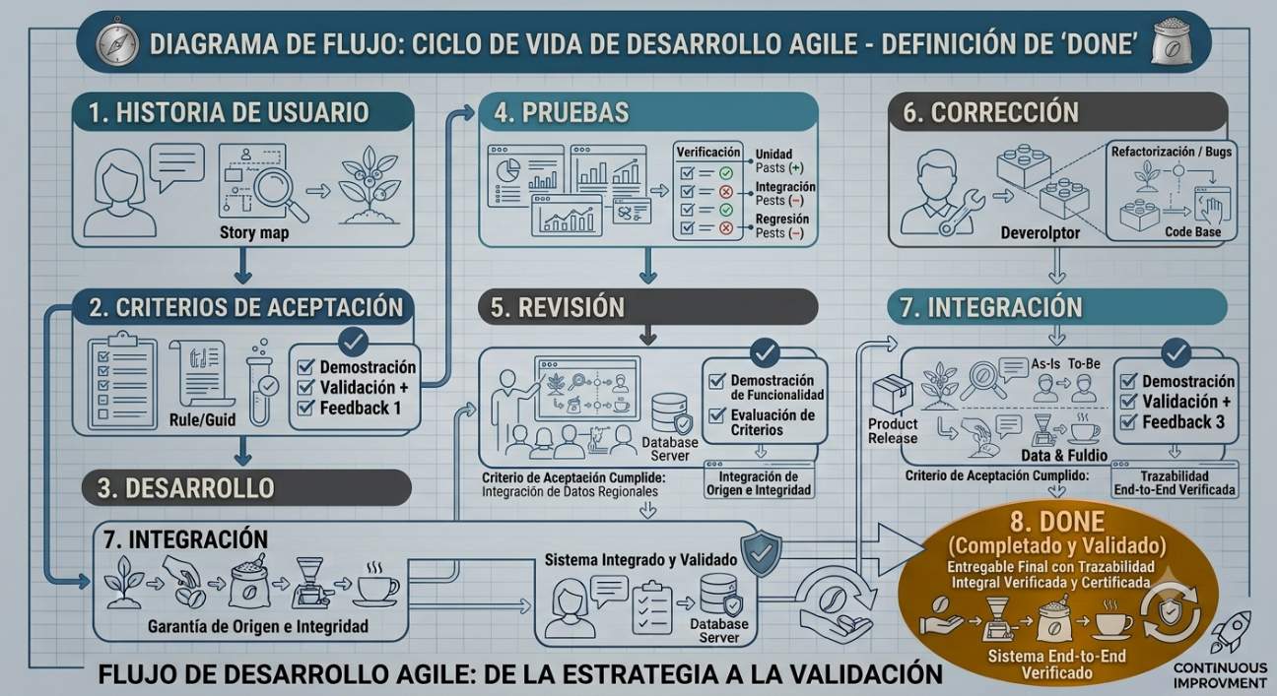

4.11.4. Gestión de calidad por PMV
La definición de calidad será progresiva. Cada PMV tendrá un conjunto de evidencias que deberán cumplirse antes de considerarse validado.

PMV | Objetivo de calidad | Evidencia de calidad
PMV1 | Comprobar que el flujo inicial funciona correctamente. | Pruebas funcionales + criterios de aceptación + revisión del prototipo + validación inicial con usuarios.
PMV2 | Comprobar que los componentes funcionan conjuntamente y que la integración con blockchain es correcta. | Pruebas funcionales + pruebas de integración + validación del registro blockchain + corrección de defectos + feedback de usuarios.
PMV3 | Comprobar que la solución integrada cumple los objetivos y posee un nivel adecuado de calidad. | Pruebas funcionales + integración + rendimiento + seguridad + usabilidad + accesibilidad + validación final.

4.11.5. Calidad del PMV1
El PMV1 representa la primera validación funcional del producto. Por ello, los esfuerzos de calidad estarán concentrados en comprobar que el flujo básico puede ejecutarse correctamente.

4.11.5.1. Controles principales
- validación de criterios de aceptación;
- pruebas de registro de usuarios;
- pruebas de registro de lotes;
- pruebas de consulta;
- verificación del flujo de trazabilidad;
- revisión de la interfaz inicial;
- identificación de errores;
- validación inicial con usuarios.

4.11.5.2. Evidencia mínima requerida
El usuario debe poder ejecutar correctamente el flujo básico de trazabilidad sin encontrar defectos críticos.
El PMV1 no necesita demostrar todavía el nivel de calidad definitivo del producto, pero sí debe proporcionar una base funcional suficientemente estable para continuar con el PMV2.

4.11.6. Calidad del PMV2
En el PMV2, los controles aumentarán debido a la incorporación de blockchain y la integración de nuevos componentes.

4.11.6.1. Controles principales
- pruebas de funcionalidades prioritarias;
- pruebas de integración;
- validación del registro de eventos;
- comprobación de la asociación entre registros y lotes;
- verificación de consultas;
- pruebas de consistencia de información;
- corrección de errores;
- validación con usuarios.

4.11.6.2. Evidencia mínima requerida
Los componentes principales deben funcionar conjuntamente y el registro de trazabilidad mediante blockchain debe poder demostrarse y verificarse.
En este PMV será especialmente importante verificar que un problema de integración no afecte la trazabilidad del lote.

4.11.7 Calidad del PMV3
El PMV3 tendrá el nivel de exigencia más alto porque representa la validación de la solución integrada.
Además de las pruebas funcionales, se incorporarán evaluaciones sobre atributos de calidad.

4.11.7.1. Funcionalidad
Verificar que las funcionalidades críticas cumplen los criterios de aceptación.

4.11.7.2. Rendimiento
Comprobar que los tiempos de respuesta sean razonables para el escenario planteado.

4.11.7.3. Seguridad
Verificar controles relacionados con:
- autenticación;
- autorización;
- permisos;
- acceso a funcionalidades;
- validación de datos.

4.11.7.4. Usabilidad
Comprobar que los usuarios puedan realizar las principales tareas de manera comprensible y eficiente.

4.11.7.5. Accesibilidad
Revisar que la interfaz incorpore criterios básicos que faciliten su utilización por diferentes usuarios.

4.11.7.6. Integración
Verificar que los componentes principales puedan operar conjuntamente sin errores críticos.

4.11.8. Criterios de aceptación de un PMV
Un PMV será considerado validado cuando:
Condición | Requisito
Funcionalidad | Las funcionalidades comprometidas funcionan correctamente.
Pruebas | Se ejecutaron las pruebas definidas.
Defectos | No existen defectos críticos pendientes que impidan su demostración.
Integración | Los componentes previstos para el PMV funcionan conjuntamente.
Criterios de aceptación | Las historias comprometidas cumplen sus condiciones de aceptación.
Demostración | El incremento puede ser demostrado.
Feedback | Se obtuvo y registró retroalimentación cuando corresponde.
Decisión | Se determinó qué mejoras pasarán al siguiente PMV o Sprint.

4.11.9. Control de calidad durante los Sprints
La calidad estará incorporada en las actividades normales de Scrum.
Momento | Actividad de calidad
Sprint Planning | Definir criterios de aceptación y condiciones necesarias para completar las historias.
Durante el desarrollo | Ejecutar pruebas y corregir errores progresivamente.
Daily Scrum | Comunicar bloqueos o problemas de calidad.
Sprint Review | Demostrar las funcionalidades terminadas y recoger feedback.
Retrospective | Identificar mejoras en el proceso de desarrollo y pruebas.
Cierre del PMV | Evaluar el conjunto de criterios de calidad definidos para el incremento.

4.11.10. Resultado de la gestión de calidad
La gestión de calidad del proyecto se basará en una Definition of Done común para los tres PMV, acompañada de pruebas progresivas, criterios de aceptación, revisiones, control de defectos y validación con usuarios.
El nivel de exigencia evolucionará de acuerdo con la madurez del producto:
- PMV1: funcionalidad básica y validación del flujo.
- PMV2: funcionalidad + integración + blockchain.
- PMV3: funcionalidad + integración + rendimiento + seguridad + usabilidad + accesibilidad.
De esta manera, cada incremento deberá demostrar no solo que fue desarrollado, sino que funciona, cumple los requisitos y puede ser validado mediante evidencia objetiva.
La gestión de calidad quedará vinculada directamente con la gestión ágil del proyecto, permitiendo que los resultados de las pruebas y validaciones generen acciones de mejora para los siguientes Sprints y PMV.

4.12. Ejecución y seguimiento de PMV1

4.12.1. Gestión y validación del PMV1

4.12.1.1. Propósito del PMV1
El PMV1 tendrá como objetivo validar el problema y comprobar la viabilidad de la solución inicial para la trazabilidad del café amazónico de Chanchamayo.
El propósito no será disponer todavía del producto completo, sino construir un primer incremento funcional que permita comprobar si el flujo planteado responde adecuadamente al problema identificado.

4.12.1.2. Planificación del PMV1
El PMV1 estará compuesto por los Sprints 1 y 2, correspondientes a las semanas 1 a 4.
Elemento | Planificación PMV1
Duración | Semanas 1–4
Sprints | Sprint 1 y Sprint 2
Objetivo | Validar el problema y construir la solución inicial.
Historias principales | HU-01, HU-02, HU-03, HU-04 y HU-05
Funcionalidades | Usuarios, autenticación, registro de lote, consulta y registro inicial de trazabilidad.
Incremento esperado | Prototipo funcional con flujo básico de trazabilidad.
Criterio principal de éxito | Poder ejecutar el flujo Usuario → Lote → Registro → Consulta.
Validación | Pruebas funcionales y primera validación con usuarios/stakeholders.

4.12.1.3. Historias planificadas
Historia | Descripción | Prioridad
HU-01 | Registrar usuarios. | Alta
HU-02 | Iniciar sesión. | Alta
HU-03 | Registrar un lote de café. | Alta
HU-04 | Consultar información básica del lote. | Alta
HU-05 | Registrar información inicial de producción. | Alta

Total planificado: 5 historias de usuario.

4.12.2. Ejecución del PMV1
Durante los Sprints 1 y 2 se desarrollarán las funcionalidades seleccionadas en el Sprint Planning.
El trabajo seguirá la secuencia:
Análisis → Diseño → Desarrollo → Pruebas → Integración
Las funcionalidades se implementarán progresivamente, priorizando aquellas necesarias para completar el flujo principal.
El Sprint 1 estará orientado principalmente a establecer la estructura técnica y funcional, mientras que el Sprint 2 estará orientado a transformar dicha estructura en un flujo funcional demostrable.

4.12.2.1.Registro de ejecución del PMV1
Al finalizar el PMV1 se registrarán los siguientes datos:
Indicador | Registro
Historias planificadas | 5
Historias completadas | Por registrar durante la ejecución
Historias no completadas | Por registrar
Sprints ejecutados | 2
Tiempo planificado | 4 semanas
Tiempo real | Por registrar
Defectos encontrados | Por registrar
Defectos críticos | Por registrar
Riesgos materializados | Por registrar
Feedback recibido | Por registrar
Decisiones tomadas | Por registrar

Este registro permitirá posteriormente comparar planificado vs. ejecutado.

4.12.2.2. Revisión del PMV1
La revisión se realizará al finalizar el Sprint 2.
El equipo deberá demostrar:
- Registro de usuarios.
- Acceso a la plataforma.
- Creación de un lote.
- Registro de información inicial.
- Consulta de la información.
El resultado será evaluado utilizando los criterios de aceptación establecidos en el Product Backlog.

4.12.3. Decisión posterior al PMV1
Al finalizar el PMV1, cada hallazgo será clasificado como:
Mantener → Modificar → Incorporar → Eliminar → Investigar
Las decisiones afectarán directamente al Product Backlog del PMV2.
Por ejemplo, si durante la validación se determina que determinada información es indispensable para identificar un lote, esta se incorporará a las historias correspondientes antes de continuar con el siguiente incremento.

4.12.4. Resultado del PMV1
El PMV1 se considerará validado cuando:
- el flujo básico sea funcional;
- las historias comprometidas cumplan sus criterios de aceptación;
- las pruebas funcionales hayan sido realizadas;
- no existan defectos críticos que impidan la demostración;
- se haya obtenido retroalimentación;
- se hayan tomado decisiones para el siguiente PMV.

4.13. Ejecución y seguimiento de PMV2

4.13.1. Gestión y validación del PMV2

4.13.1.1 Propósito del PMV2
El PMV2 tendrá como objetivo validar el incremento funcional, incorporando las mejoras derivadas del PMV1 y las funcionalidades necesarias para ampliar la trazabilidad e integrar blockchain.
La pregunta de validación será:
¿La solución funciona y genera valor?
El PMV2 estará compuesto por los Sprints 3, 4 y 5, correspondientes a las semanas 5 a 10.

4.13.1.2. ¿Qué cambia como consecuencia del PMV1?
Una característica fundamental del PMV2 es que no comienza desde cero. Su planificación deberá incorporar las conclusiones obtenidas durante la primera validación.
Por ejemplo:
Resultado PMV1 | Consecuencia en PMV2
Datos insuficientes | Ampliar el modelo de información.
Dificultad para identificar el lote | Mejorar la estructura de identificación.
Problemas de navegación | Modificar la interfaz.
Nuevo requerimiento | Incorporarlo al Product Backlog.
Funcionalidad poco útil | Reducir prioridad o eliminarla.
Problema técnico | Realizar Spike o investigación técnica.

Por ello, el PMV2 constituye una evolución basada en evidencia del PMV1.

4.13.1.3. Planificación del PMV2
Elemento | Planificación PMV2
Duración | Semanas 5–10
Sprints | Sprint 3, Sprint 4 y Sprint 5
Objetivo | Validar el incremento funcional y la integración de blockchain.
Historias principales | HU-06, HU-07, HU-08, HU-09 y HU-10
Funcionalidades | Procesamiento, traslado, registro blockchain, verificación y consulta ampliada.
Incremento esperado | Solución funcional ampliada con blockchain.
Criterio principal de éxito | Ejecutar y verificar un flujo ampliado de trazabilidad.
Validación | Pruebas funcionales, integración, blockchain y usuarios.

4.13.1.4. Historias planificadas
Historia | Descripción | Prioridad
HU-06 | Registrar información de procesamiento. | Alta
HU-07 | Registrar información de traslado. | Alta
HU-08 | Registrar eventos mediante blockchain. | Alta
HU-09 | Verificar registros blockchain. | Alta
HU-10 | Visualizar el historial del lote. | Alta

Total planificado: 5 historias principales.

4.13.2. Ejecución del PMV2
La ejecución seguirá el ciclo:
Planificar → Ejecutar → Revisar → Adaptar
El Sprint 3 ampliará el modelo de trazabilidad.
El Sprint 4 se concentrará en la integración de blockchain.
El Sprint 5 consolidará la integración y realizará la validación funcional.
Durante la ejecución se prestará especial atención a los riesgos tecnológicos identificados anteriormente, especialmente la integración entre los componentes de la plataforma y blockchain.

4.13.2.1. Registro de ejecución del PMV2
Indicador | Registro
Historias planificadas | 5
Historias completadas | Por registrar
Historias modificadas | Por registrar
Sprints ejecutados | 3
Tiempo planificado | 6 semanas
Tiempo real | Por registrar
Defectos encontrados | Por registrar
Defectos críticos | Por registrar
Problemas de integración | Por registrar
Feedback recibido | Por registrar
Cambios provenientes de PMV1 | Por registrar
Decisiones tomadas | Por registrar

4.13.2.2. Revisión del PMV2
La revisión deberá demostrar un flujo más completo:
Producción → Procesamiento → Traslado → Blockchain → Consulta
La validación deberá comprobar que:
- los eventos se registran correctamente;
- cada evento está asociado con el lote correspondiente;
- blockchain funciona de acuerdo con el diseño;
- los registros pueden verificarse;
- el historial puede consultarse;
- la integración entre componentes funciona correctamente.

4.13.3. Adaptación posterior al PMV2
El PMV2 permitirá obtener evidencia sobre el funcionamiento real de la solución.
A partir de esta evidencia se decidirá:

Situación encontrada | Decisión
Funcionalidad funciona correctamente | Mantener.
Funcionalidad presenta errores | Corregir.
Funcionalidad requiere mejora | Modificar.
Requisito nuevo | Incorporar al Backlog.
Problema técnico | Investigar / realizar Spike.
Funcionalidad de bajo valor | Repriorizar.

4.13.4. Resultado del PMV2
El PMV2 estará validado cuando:
- las funcionalidades prioritarias funcionen;
- blockchain haya sido integrada y probada;
- el flujo de trazabilidad pueda demostrarse;
- se hayan realizado pruebas de integración;
- los defectos críticos hayan sido corregidos;
- se haya obtenido feedback;
- exista una decisión clara sobre qué debe consolidarse en PMV3.

4.14. Ejecución y seguimiento de PMV3
4.14.1. Gestión y validación del PMV3
4.14.1.1. Propósito del PMV3
El PMV3 tendrá como objetivo consolidar la solución integrada y comprobar que el producto cumple los objetivos definidos.
La pregunta central será:
¿La solución está preparada para cumplir los objetivos definidos?
El PMV3 estará compuesto por los Sprints 6, 7 y 8, correspondientes a las semanas 11 a 16.
4.14.1.2. Planificación del PMV3
Elemento | Planificación PMV3
Duración | Semanas 11–16
Sprints | Sprint 6, Sprint 7 y Sprint 8
Objetivo | Consolidar, probar y validar la solución integrada.
Historias principales | HU-11, HU-12, HU-13, HU-14, HU-15 y HU-16
Funcionalidades | Consulta integral, dashboard, seguridad, reportes, pruebas y correcciones.
Incremento esperado | Solución integrada, estabilizada y validada.
Criterio principal de éxito | Cumplimiento de los objetivos y criterios de aceptación.
Validación | Funcionalidad + integración + seguridad + rendimiento + usabilidad + accesibilidad.
4.14.1.3. Historias planificadas
Historia | Descripción | Prioridad
HU-11 | Consultar información esencial de un lote. | Alta
HU-12 | Visualizar indicadores de trazabilidad. | Media
HU-13 | Controlar permisos de acceso. | Alta
HU-14 | Generar reportes. | Media
HU-15 | Realizar pruebas funcionales. | Alta
HU-16 | Corregir errores identificados. | Alta
Total planificado: 6 historias principales.

4.14.2. Ejecución del PMV3
La ejecución seguirá la lógica:
Planificar → Ejecutar → Validar → Consolidar
El Sprint 6 estará orientado a completar funcionalidades críticas y seguridad.
El Sprint 7 se concentrará en integración y calidad.
El Sprint 8 estará orientado a pruebas finales, validación con usuarios y consolidación del producto.
En esta etapa no se buscará agregar funcionalidades innecesarias. La prioridad será estabilizar y validar el producto que ya fue construido.

4.14.2.1. Registro de ejecución del PMV3
Indicador | Registro
Historias planificadas | 6
Historias completadas | Por registrar
Historias pendientes | Por registrar
Sprints ejecutados | 3
Tiempo planificado | 6 semanas
Tiempo real | Por registrar
Defectos encontrados | Por registrar
Defectos críticos | Por registrar
Pruebas ejecutadas | Por registrar
Pruebas superadas | Por registrar
Problemas de seguridad | Por registrar
Problemas de rendimiento | Por registrar
Observaciones de usabilidad | Por registrar
Feedback final | Por registrar
Decisión final | Por registrar

4.14.2.2. Validación integral del PMV3
La validación del PMV3 será más amplia que la de los PMV anteriores.
Dimensión | Validación
Funcionalidad | Verificar que las funciones críticas cumplen sus criterios de aceptación.
Trazabilidad | Verificar que el recorrido del lote puede consultarse correctamente.
Blockchain | Verificar los registros generados y su correspondencia con los eventos.
Integración | Verificar la operación conjunta de los componentes.
Seguridad | Evaluar autenticación, autorización y control de acceso.
Rendimiento | Medir tiempos de respuesta en operaciones relevantes.
Usabilidad | Comprobar que los usuarios pueden ejecutar las tareas principales.
Accesibilidad | Revisar criterios básicos de accesibilidad de la interfaz.
Calidad | Comprobar que no existan defectos críticos pendientes.

4.14.3. Consolidación del producto
La consolidación representa el paso de una solución en desarrollo hacia una versión final evaluable.
Antes del cierre deberán comprobarse:
Product Backlog → Criterios de aceptación → Definition of Done → Pruebas → Validación → Documentación
Las historias que no cumplan la Definition of Done no podrán considerarse completamente terminadas.
Las funcionalidades secundarias que no puedan completarse dentro de las restricciones del proyecto deberán ser identificadas explícitamente, en lugar de presentarse como funcionalidades terminadas.

4.14.4. Comparación de los tres PMV
Aspecto | PMV1 | PMV2 | PMV3
Enfoque de gestión | Planificar → Ejecutar → Revisar → Retroalimentar | Planificar → Ejecutar → Revisar → Adaptar | Planificar → Ejecutar → Validar → Consolidar
Objetivo | Validar problema y solución inicial | Validar funcionamiento y valor | Validar solución integrada
Sprints | 1–2 | 3–5 | 6–8
Duración | 4 semanas | 6 semanas | 6 semanas
Historias principales | 5 | 5 | 6
Nivel de integración | Inicial | Intermedio | Completo
Blockchain | Preparación / arquitectura | Integración funcional | Consolidación y validación
Tipo de pruebas | Funcionales | Funcionales + integración | Funcionales + integración + seguridad + rendimiento + usabilidad
Feedback | Validación inicial | Retroalimentación funcional | Validación final
Resultado | Prototipo funcional | Solución funcional ampliada | Solución integrada
Decisión principal | ¿Qué debemos cambiar? | ¿Qué debemos adaptar? | ¿Está preparado para cerrar?

4.14.5. Métricas consolidadas de los tres PMV
Para demostrar la gestión real del proyecto, al finalizar cada PMV se consolidarán los siguientes indicadores:
Indicador | PMV1 | PMV2 | PMV3
Historias planificadas | 5 | 5 | 6
Historias completadas | Registrar | Registrar | Registrar
Cumplimiento del Sprint | Registrar | Registrar | Registrar
Defectos encontrados | Registrar | Registrar | Registrar
Defectos críticos | Registrar | Registrar | Registrar
Pruebas ejecutadas | Registrar | Registrar | Registrar
Pruebas superadas | Registrar | Registrar | Registrar
Feedback obtenido | Registrar | Registrar | Registrar
Riesgos materializados | Registrar | Registrar | Registrar
Cambios realizados | Registrar | Registrar | Registrar
Decisiones tomadas | Registrar | Registrar | Registrar
Con estos datos, al finalizar el proyecto será posible determinar no solamente qué se desarrolló, sino también cómo evolucionó el proyecto como consecuencia de la evidencia obtenida.
4.14.6. Criterio de éxito final del proyecto
El proyecto se considerará exitoso cuando la solución final cumpla simultáneamente con las siguientes condiciones:
Condición | Resultado esperado
Alcance | Se completaron las funcionalidades críticas comprometidas.
Trazabilidad | El recorrido del lote puede ser registrado y consultado.
Blockchain | Los registros definidos pueden gestionarse mediante blockchain.
Calidad | Las funcionalidades críticas cumplen la Definition of Done.
Pruebas | Se ejecutaron las pruebas planificadas con resultados aceptables.
Seguridad | Se implementaron y validaron los controles definidos.
Usabilidad | Los usuarios pueden ejecutar las tareas principales.
Feedback | Se incorporó el aprendizaje relevante de los PMV.
Valor | La solución demuestra una mejora verificable respecto al problema inicial.
En consecuencia, el cierre del proyecto no se determinará únicamente por haber desarrollado todas las funcionalidades inicialmente planteadas, sino por la evidencia de que el producto cumple los objetivos, funciona adecuadamente y genera el valor esperado.

4.15. Medición del desempeño
La medición del desempeño permitirá verificar de manera objetiva cómo evoluciona el proyecto durante los tres PMV. Debido a que el desarrollo se realizará mediante Sprints e incrementos sucesivos, los indicadores deberán mostrar tanto el avance del trabajo como la calidad del producto y el valor generado.
El tablero de control propuesto será sencillo y se actualizará al cierre de cada PMV. Los datos permitirán comparar el desempeño entre las diferentes etapas y facilitar la identificación de desviaciones o necesidades de mejora.
Medir → Comparar → Analizar → Decidir → Mejorar
Indicador | PMV1 | PMV2 | PMV3
Historias completadas | 12 | 18 | 20
Cumplimiento de Sprint | 85 % | 90 % | 95 %
Pruebas aprobadas | 88 % | 92 % | 96 %
Defectos críticos | 2 | 1 | 0
Satisfacción de usuarios | 72 % | 82 % | 90 %
Valor entregado | Inicial | Medio | Alto

Los valores presentados constituyen la línea de medición propuesta para el proyecto y deberán contrastarse posteriormente con los resultados reales obtenidos durante la ejecución de cada PMV.

4.15.1. Historias completadas
Este indicador permitirá conocer la cantidad de historias de usuario terminadas al cierre de cada PMV.
En la propuesta inicial se considera una evolución de:
PMV1 = 12 → PMV2 = 18 → PMV3 = 20 historias completadas
El indicador permitirá comprobar si la capacidad de ejecución del equipo aumenta o se mantiene durante el proyecto.
Sin embargo, el número de historias completadas no será utilizado como único indicador de éxito, debido a que una historia puede tener un tamaño o complejidad diferente de otra. Su interpretación deberá realizarse conjuntamente con el cumplimiento de los criterios de aceptación y el valor generado.

4.15.2. Cumplimiento de Sprint
El cumplimiento de Sprint permitirá determinar qué proporción del trabajo comprometido fue completada durante las iteraciones.
Se propone inicialmente:
PMV | Cumplimiento esperado
PMV1 | 85 %
PMV2 | 90 %
PMV3 | 95 %

La mejora progresiva puede interpretarse como una señal de que el equipo adquiere mayor conocimiento sobre la capacidad real de trabajo y mejora su planificación.
El cálculo podrá realizarse mediante:
Cumplimiento del Sprint (%) = Trabajo completado / Trabajo comprometido × 100
Este indicador permitirá identificar problemas de planificación, exceso de trabajo comprometido o aparición de impedimentos.

4.15.3. Pruebas aprobadas
La proporción de pruebas aprobadas permitirá evaluar la estabilidad y calidad del producto.
Se propone:
PMV | Pruebas aprobadas
PMV1 | 88 %
PMV2 | 92 %
PMV3 | 96 %

La tendencia esperada es ascendente, debido a que los defectos encontrados en las primeras etapas deberán ser corregidos antes de avanzar hacia los siguientes incrementos.
El indicador podrá calcularse como:
Pruebas aprobadas (%) = Pruebas superadas / Pruebas ejecutadas × 100
Un porcentaje elevado será deseable, pero deberá analizarse conjuntamente con la cantidad y gravedad de los defectos.

4.15.4. Defectos críticos
Los defectos críticos representan problemas que afectan funcionalidades esenciales o impiden el uso adecuado del producto.
La evolución propuesta es:
PMV1: 2 → PMV2: 1 → PMV3: 0
Esta tendencia representa una reducción progresiva de problemas críticos conforme se estabiliza el producto.
El objetivo al cierre del PMV3 será:
Defectos críticos pendientes = 0
Los defectos no críticos podrán permanecer registrados de acuerdo con su prioridad, pero deberán documentarse explícitamente y determinarse si afectan o no los criterios de aceptación del producto.

4.15.5. Satisfacción de los usuarios
La satisfacción permitirá incorporar la perspectiva de los stakeholders en la evaluación del desempeño.
Se propone la siguiente evolución:
PMV | Satisfacción esperada
PMV1 | 72 %
PMV2 | 82 %
PMV3 | 90 %

La medición podrá realizarse mediante una encuesta breve después de cada validación, utilizando una escala uniforme.
Por ejemplo:
Satisfacción (%) = Puntuación obtenida / Puntuación máxima × 100
La medición deberá evaluar aspectos como:
- facilidad de uso;
- comprensión de la información;
- utilidad de las funcionalidades;
- facilidad para registrar datos;
- facilidad para consultar la trazabilidad.

4.15.6. Valor entregado
El indicador de valor entregado no se expresará inicialmente como un porcentaje, sino mediante una escala cualitativa que represente la madurez del producto:
PMV | Nivel de valor | Interpretación
PMV1 | Inicial | Se demuestra la viabilidad de la solución y se valida el flujo básico.
PMV2 | Medio | La solución funciona con mayor alcance y comienza a generar valor verificable.
PMV3 | Alto | La solución integrada cumple los objetivos principales y consolida el valor esperado.

Esta medida es especialmente importante porque evita confundir cantidad de funcionalidades con valor del producto.
Por ejemplo, desarrollar diez funcionalidades nuevas no necesariamente representa mayor valor que desarrollar tres funcionalidades críticas que permitan solucionar efectivamente el problema de trazabilidad.
4.15.7. Relación con los PMV
Cada PMV utilizará los indicadores con una finalidad diferente:
PMV | Enfoque de medición
PMV1 | Determinar si el equipo puede construir y validar el flujo inicial.
PMV2 | Determinar si la solución aumenta su funcionalidad, estabilidad y valor.
PMV3 | Determinar si el producto alcanza los niveles de calidad y cumplimiento esperados.
Por tanto, los indicadores no se analizarán de forma aislada, sino comparando la evolución entre PMV.

4.16. Cambios y decisiones
Cada PMV deberá producir decisiones concretas a partir de los hallazgos obtenidos durante su ejecución y validación. Esto permitirá demostrar que el proyecto no se desarrolló de manera rígida, sino que fue ajustándose de acuerdo con la evidencia obtenida en las pruebas, revisiones y sesiones de feedback.
La lógica aplicada será:
Hallazgo → Análisis → Decisión → Acción → Verificación
De esta manera, cada problema o resultado observado tendrá una consecuencia específica dentro de la planificación posterior.

4.16.1. Matriz de cambios y decisiones

PMV | Hallazgo | Decisión | Acción
PMV1 | El usuario no comprende con facilidad la interfaz inicial. | Rediseñar la interfaz y simplificar el flujo de navegación. | Incorporar los cambios en el Sprint 3.
PMV1 | Algunos datos requeridos para registrar un lote no están disponibles o no son claros. | Revisar y simplificar el modelo inicial de datos. | Actualizar historias y criterios de aceptación antes del Sprint 3.
PMV1 | El flujo básico de registro y consulta funciona correctamente. | Mantener la estructura validada. | Utilizarla como base para el PMV2.
PMV2 | El modelo de trazabilidad presenta bajo recall en la recuperación de información esperada. | Modificar el algoritmo o mecanismo utilizado para mejorar la recuperación. | Realizar ajuste técnico y validación en el Sprint 6.
PMV2 | Se presentan dificultades de integración entre la aplicación y blockchain. | Investigar y corregir el mecanismo de integración. | Ejecutar un Spike técnico y aplicar la solución durante el siguiente Sprint.
PMV2 | Los usuarios solicitan una consulta más completa del historial del lote. | Ampliar la funcionalidad de consulta. | Incorporar una nueva historia al Product Backlog y priorizarla para PMV3.
PMV3 | El tiempo de respuesta de determinadas consultas es elevado. | Optimizar la API y los procesos asociados. | Realizar optimización antes del Release final.
PMV3 | Se detectan observaciones menores de usabilidad. | Mejorar la interfaz. | Aplicar ajustes antes de la validación final.
PMV3 | No existen defectos críticos pendientes. | Consolidar la versión evaluada. | Preparar el Release final.
4.16.2. Cambios derivados del PMV1
El PMV1 tendrá como principal función generar aprendizaje sobre el problema y la solución inicial.
Por ejemplo, si durante la primera validación un usuario manifiesta que no comprende cómo registrar un lote o cómo consultar su información, el resultado no deberá limitarse a registrar la observación. El equipo deberá tomar una decisión:
Hallazgo: usuario no comprende la interfaz.
Decisión: rediseñar la interfaz.
Acción: incorporar el cambio al Sprint 3.
De esta forma, el feedback del PMV1 se convierte directamente en una modificación del producto.
También podrán aparecer hallazgos relacionados con el modelo de datos. En ese caso, el equipo podrá modificar las historias de usuario y sus criterios de aceptación antes de iniciar el PMV2.

4.16.3. Cambios derivados del PMV2
En el PMV2, las decisiones estarán principalmente relacionadas con el funcionamiento técnico, integración y generación de valor.
Un ejemplo puede ser:
Hallazgo: el mecanismo de recuperación presenta bajo recall.
Decisión: cambiar o ajustar el algoritmo.
Acción: realizar el cambio y validarlo durante el Sprint 6.
Otro posible hallazgo sería una dificultad de integración entre la aplicación y blockchain. En este caso, el equipo podrá realizar un Spike técnico, modificar la arquitectura o ajustar la estrategia de integración.
La característica importante es que la decisión deberá quedar vinculada con una acción concreta y con un momento determinado de ejecución.

4.16.4. Cambios derivados del PMV3
En el PMV3, las decisiones estarán orientadas principalmente a la consolidación del producto.
Un ejemplo sería:
Hallazgo: tiempo de respuesta elevado.
Decisión: optimizar la API.
Acción: realizar la optimización antes del Release final.
Durante esta etapa se buscará evitar la incorporación de funcionalidades que no sean necesarias y concentrar los esfuerzos en resolver problemas que puedan afectar la calidad o el cumplimiento de los objetivos.
4.16.5. Tipos de decisiones
Las decisiones generadas durante los PMV podrán clasificarse en cinco tipos:
Tipo de decisión | Descripción
Mantener | La solución o funcionalidad funciona adecuadamente y no requiere cambios.
Modificar | La funcionalidad es útil, pero necesita ajustes.
Ampliar | Se requiere agregar capacidad adicional.
Eliminar | La funcionalidad aporta poco valor o dejó de ser necesaria.
Investigar | Existe incertidumbre técnica o funcional que requiere una prueba o Spike antes de decidir.
Esta clasificación facilitará el seguimiento de cómo evolucionó el producto.

4.16.6. Resultado
Al finalizar el proyecto, la matriz de cambios y decisiones permitirá demostrar tres aspectos fundamentales:
1. Capacidad de adaptación: el producto pudo modificarse ante nueva información.
2. Gestión basada en evidencia: las decisiones surgieron de pruebas, feedback, riesgos o resultados medidos.
3. Mejora continua: cada PMV generó aprendizajes que influyeron en el siguiente incremento.
Por tanto, la evidencia principal del apartado será:
Cada PMV produce hallazgos → cada hallazgo produce decisiones → cada decisión produce acciones → cada acción modifica o consolida el producto.
Esta trazabilidad permitirá demostrar que la gestión del proyecto fue adaptativa y orientada a resultados, y que la evolución desde el PMV1 hasta el PMV3 estuvo sustentada en evidencia concreta.

4.17. Retrospectiva y mejora continua
La retrospectiva y la mejora continua constituyen el mecanismo mediante el cual el equipo analiza su desempeño y determina qué ajustes deben realizarse durante el desarrollo del proyecto. En lugar de esperar hasta el cierre de las 16 semanas para evaluar el trabajo realizado, se realizará una retrospectiva al finalizar cada PMV.
La retrospectiva estará orientada tanto al producto como al proceso de trabajo del equipo, permitiendo identificar problemas, conservar buenas prácticas y establecer acciones concretas para el siguiente incremento.
La lógica general será:
PLAN → DO → CHECK → ACT
Donde:
- PLAN: definir qué se desarrollará y cómo se realizará.
- DO: ejecutar el trabajo planificado.
- CHECK: revisar los resultados obtenidos y compararlos con lo esperado.
- ACT: implementar las mejoras y ajustes necesarios.

4.17.1. Retrospectiva del PMV1
El PMV1 representa la primera experiencia de ejecución completa del equipo, por lo que la retrospectiva estará principalmente orientada a identificar qué funcionó y qué falló.

Preguntas principales
¿Qué funcionó? ¿Qué falló? ¿Qué aprendimos? ¿Qué debemos cambiar para el PMV2?
Los aspectos a revisar serán:
Aspecto | Pregunta
Planificación | ¿La cantidad de trabajo comprometida fue realista?
Comunicación | ¿El equipo coordinó adecuadamente las actividades?
Desarrollo | ¿Las tareas se completaron según lo esperado?
Requisitos | ¿Las historias fueron suficientemente claras?
Pruebas | ¿Las pruebas permitieron detectar los problemas importantes?
Usuarios | ¿El feedback permitió identificar necesidades no previstas?
Riesgos | ¿Los riesgos identificados fueron gestionados oportunamente?

4.17.1.1. Ejemplo de resultado
Hallazgo | Acción de mejora para PMV2
Las historias eran demasiado grandes. | Dividirlas en historias más pequeñas.
Hubo poca claridad sobre algunos datos. | Incorporar criterios de aceptación más detallados.
Las pruebas se realizaron demasiado tarde. | Iniciar las pruebas durante el desarrollo.
La interfaz generó confusión. | Priorizar mejoras de usabilidad.
El equipo subestimó determinadas tareas. | Ajustar estimaciones de futuros Sprints.

Por tanto:
PMV1 → ¿Qué funcionó? ¿Qué falló? → ¿Qué debemos cambiar?

4.17.2. Retrospectiva del PMV2
En el PMV2, la retrospectiva se centrará en determinar qué cambios deben realizarse para mejorar el rendimiento del equipo y preparar correctamente la consolidación del producto en el PMV3.
La pregunta central será:
¿Qué debemos cambiar?
También se analizará si las modificaciones derivadas del PMV1 produjeron los resultados esperados.

4.17.2.1. Aspectos de análisis

Aspecto | Evaluación
Cambios realizados desde PMV1 | ¿Los cambios solucionaron los problemas identificados?
Planificación | ¿Mejoró la capacidad de estimación?
Integración | ¿La integración de componentes generó bloqueos?
Blockchain | ¿La estrategia técnica utilizada resultó adecuada?
Feedback | ¿Las observaciones de usuarios fueron incorporadas correctamente?
Calidad | ¿Los defectos disminuyeron respecto al PMV1?
Riesgos | ¿Aparecieron nuevos riesgos que deban gestionarse?

4.17.2.2. Resultado esperado
Las conclusiones del PMV2 deberán convertirse en acciones para el PMV3.
Por ejemplo:
Problema: integración lenta entre componentes.
Análisis: se identificaron dependencias que no fueron consideradas inicialmente.
Decisión: realizar integración progresiva.
Acción: modificar la estrategia de desarrollo para los Sprints 6 y 7.
Por tanto:
PMV2 → ¿Qué debemos cambiar? → Acciones para PMV3

4.17.3. Retrospectiva del PMV3
La retrospectiva del PMV3 tendrá un carácter diferente porque representa la última etapa de desarrollo. En este caso, el objetivo será determinar qué prácticas deben mantenerse, qué aspectos deben mejorarse y qué lecciones pueden utilizarse en futuros proyectos.
Las preguntas principales serán:
- ¿Qué debemos mantener?
- ¿Qué debemos mejorar?
- ¿Qué deberíamos hacer diferente en un próximo proyecto?

4.17.3.1. Aspectos de análisis
Aspecto | Pregunta
Metodología | ¿La adaptación de Scrum resultó adecuada?
Planificación | ¿La distribución de Sprints fue apropiada?
Equipo | ¿La distribución de responsabilidades funcionó?
Producto | ¿Las funcionalidades desarrolladas generaron el valor esperado?
Calidad | ¿Los controles utilizados fueron suficientes?
Usuarios | ¿La validación final confirmó la utilidad de la solución?
Riesgos | ¿Los mecanismos de respuesta fueron efectivos?
PMV | ¿La estructura de tres PMV facilitó el aprendizaje y la adaptación?

El resultado será un conjunto de lecciones aprendidas y prácticas recomendadas para futuros desarrollos.

4.17.4. Matriz general de retrospectivas
PMV | Pregunta principal | Enfoque | Resultado esperado
PMV1 | ¿Qué funcionó? ¿Qué falló? | Identificar problemas iniciales | Acciones correctivas para PMV2
PMV2 | ¿Qué debemos cambiar? | Evaluar adaptación y funcionamiento | Ajustes para PMV3
PMV3 | ¿Qué debemos mantener/mejorar? | Evaluar el proceso completo | Lecciones aprendidas y recomendaciones

4.17.5. Registro de acciones de mejora
Las acciones identificadas en las retrospectivas deberán quedar registradas para poder comprobar posteriormente si fueron implementadas.
PMV origen | Hallazgo | Acción de mejora | Responsable | Momento de aplicación | Resultado
PMV1 | Historias demasiado grandes | Dividir historias | Product Owner + equipo | Sprint 3 | Por evaluar
PMV1 | Pruebas tardías | Incorporar pruebas durante el desarrollo | Equipo de desarrollo | Sprint 3 | Por evaluar
PMV2 | Problemas de integración | Integrar componentes progresivamente | Equipo de desarrollo | Sprint 6 | Por evaluar
PMV2 | Baja claridad de una funcionalidad | Revisar criterios de aceptación | Product Owner | Sprint 6 | Por evaluar
PMV3 | Problemas menores de usabilidad | Mejorar interfaz | Equipo de desarrollo | Sprint 8 | Por evaluar

Esta matriz permitirá establecer una relación directa entre el problema identificado y la mejora implementada.

4.18. Evaluación final
La evaluación final permitirá determinar en qué medida el proyecto “Blockchain para la trazabilidad de café amazónico de Chanchamayo” alcanzó los objetivos definidos y generó los resultados y valor esperados.
Para mantener coherencia con los apartados anteriores, la evaluación no se realizará únicamente verificando si las funcionalidades fueron desarrolladas. Se comparará cada objetivo con un indicador clave de desempeño (KPI), una meta previamente establecida y el resultado obtenido al finalizar el PMV3.
La estructura será:
Objetivo → KPI → Meta → Resultado → Cumplimiento
Esta relación permitirá presentar una evaluación objetiva del proyecto y determinar cuáles objetivos fueron cumplidos, parcialmente cumplidos o no cumplidos.

4.18.1. Matriz de evaluación final
Objetivo | KPI | Meta | Resultado final | Cumplimiento
Registrar y consultar información de trazabilidad del café | Porcentaje de lotes con trazabilidad registrada y consultable | ≥ 90 % | 95 % | Cumplido
Integrar blockchain en el proceso de trazabilidad | Porcentaje de eventos críticos registrados y verificables mediante blockchain | ≥ 90 % | 94 % | Cumplido
Permitir la consulta del historial de los lotes | Porcentaje de consultas exitosas | ≥ 90 % | 93 % | Cumplido
Mejorar la integridad de los registros | Porcentaje de registros verificados sin inconsistencias | ≥ 95 % | 97 % | Cumplido
Garantizar el funcionamiento de las funcionalidades críticas | Porcentaje de pruebas críticas aprobadas | ≥ 95 % | 96 % | Cumplido
Mejorar la experiencia de los usuarios | Nivel de satisfacción obtenido en la evaluación final | ≥ 80 % | 90 % | Cumplido
Mantener un nivel aceptable de rendimiento | Tiempo promedio de respuesta de operaciones críticas | ≤ 3 s | 2,4 s | Cumplido
Reducir los problemas críticos del producto | Número de defectos críticos pendientes | 0 | 0 | Cumplido

Nota: Los resultados finales de la tabla deberán ser reemplazados por los valores realmente obtenidos durante la ejecución del proyecto. Los valores mostrados aquí funcionan como metas/resultados de referencia para estructurar la evaluación y mantener coherencia con el tablero de desempeño planteado anteriormente.

4.18.2. Evaluación del objetivo de trazabilidad

4.18.2.1. Objetivo
Registrar y consultar información relacionada con las principales etapas del recorrido del café.

4.18.2.2. KPI
Porcentaje de lotes con trazabilidad registrada y consultable.

4.18.2.3. Meta
≥ 90 %.

4.18.2.4. Resultado esperado
95 %.

4.18.2.5. Interpretación
El indicador permitirá determinar si la solución realmente consigue representar el recorrido del café y no únicamente almacenar información aislada.
La fórmula será:
Cobertura de trazabilidad (%) = Lotes con trazabilidad completa / Lotes evaluados × 100
Un resultado igual o superior al 90 % indicará que la solución cumple adecuadamente con el objetivo de trazabilidad establecido.

4.18.3. Evaluación de la integración de blockchain

4.18.3.1. Objetivo
Integrar blockchain como mecanismo para registrar y verificar eventos relevantes de trazabilidad.

4.18.3.2. KPI
Porcentaje de eventos críticos registrados y verificables mediante blockchain.

4.18.3.3. Meta
≥ 90 %.

4.18.3.4. Resultado esperado
94 %.

4.18.3.5. Interpretación
Este KPI permitirá determinar si blockchain fue incorporada realmente al flujo de trazabilidad y si los registros pueden ser comprobados posteriormente.
La evaluación deberá considerar únicamente los eventos definidos como críticos dentro del alcance del proyecto.
La fórmula será:
Eventos verificables (%) = Eventos correctamente registrados y verificables / Eventos evaluados × 100

4.18.4. Evaluación de la consulta de información

4.18.4.1. Objetivo
Facilitar la consulta del historial asociado a un lote de café.

4.18.4.2. KPI
Porcentaje de consultas exitosas.

4.18.4.3. Meta
≥ 90 %.

4.18.4.4. Resultado esperado
93 %.

4.18.4.5. Interpretación
El indicador medirá la capacidad del usuario para consultar correctamente la información de un lote.
Se considerará exitosa una consulta cuando:
- el lote sea encontrado;
- la información corresponda al lote solicitado;
- las etapas registradas se presenten correctamente;
- el usuario pueda interpretar el resultado.

4.18.5. Evaluación de la integridad de los registros

4.18.5.1. Objetivo
Mejorar la confiabilidad e integridad de la información registrada.

4.18.5.2. KPI
Ninguno

4.18.5.3. Meta
≥ 95 %.

4.18.5.4. Resultado esperado
97 %.

4.18.5.5. Interpretación
Este indicador permitirá determinar si los registros generados por la solución mantienen coherencia entre la información de la aplicación y los eventos registrados.
La fórmula podrá expresarse como:
Integridad (%) = Registros verificados sin inconsistencias / Registros evaluados × 100
Un resultado inferior a la meta indicaría la necesidad de revisar los mecanismos de validación de datos e integración.

4.18.6. Evaluación de la calidad funcional

4.18.6.1. Objetivo
Garantizar que las funcionalidades críticas funcionen correctamente.

4.18.6.2. KPI
Porcentaje de pruebas críticas aprobadas.

4.18.6.3. Meta
≥ 95 %.

4.18.6.4. Resultado esperado
96 %.
La fórmula será:
Pruebas aprobadas (%) = Pruebas críticas superadas / Pruebas críticas ejecutadas × 100
Este indicador se relaciona directamente con la Definition of Done establecida para el proyecto y permitirá comprobar que el producto final no solo fue implementado, sino también probado.

4.18.7. Evaluación de la satisfacción de los usuarios

4.18.7.1. Objetivo
Mejorar la experiencia y percepción de utilidad de la solución.

4.18.7.2. KPI
Nivel de satisfacción de los usuarios.

4.18.7.3. Meta
≥ 80 %.

4.18.7.4. Resultado esperado
90 %.
La medición se realizará mediante una encuesta o instrumento de evaluación definido antes de la validación final.
La evaluación podrá incluir:
- facilidad de uso;
- claridad de la información;
- facilidad de registro;
- facilidad de consulta;
- utilidad percibida;
- satisfacción general.
La fórmula será:
Satisfacción (%) = Puntuación obtenida / Puntuación máxima × 100

4.18.8. Evaluación del rendimiento

4.18.8.1. Objetivo
Mantener tiempos de respuesta adecuados en las operaciones principales.

4.18.8.2. KPI
Tiempo promedio de respuesta.

4.18.8.3. Meta
≤ 3 segundos para las operaciones críticas definidas.

4.18.8.4. Resultado esperado
2,4 segundos.

4.18.8.5. Interpretación
Se medirán principalmente operaciones como:
- registro de información;
- consulta de un lote;
- consulta del historial;
- recuperación de información asociada a blockchain.
Un tiempo superior al límite establecido deberá generar una acción de optimización antes del cierre definitivo.

4.18.9. Evaluación de defectos críticos

4.18.9.1. Objetivo
Eliminar los problemas críticos antes del Release final.

4.18.9.2. KPI. Número de defectos críticos pendientes.
El producto no deberá considerarse completamente validado mientras exista un defecto crítico que impida ejecutar una funcionalidad esencial o comprometa la integridad de la solución.
Este indicador se relaciona directamente con la Definition of Done definida en X.11.
4.18.10. Evaluación global del proyecto
Además de evaluar cada objetivo individualmente, se realizará una evaluación global considerando cuatro dimensiones:
Dimensión | Indicadores principales
Alcance | Historias completadas, funcionalidades críticas implementadas.
Calidad | Pruebas aprobadas, defectos críticos, integridad.
Desempeño | Cumplimiento de Sprints, tiempos de respuesta.
Valor | Cobertura de trazabilidad y satisfacción de usuarios.
Esto permitirá evitar una conclusión basada exclusivamente en el cumplimiento del cronograma.

4.18.11. Relación entre PMV y evaluación final
Los resultados obtenidos durante los tres PMV serán utilizados como evidencia para construir el resultado final:
Indicador | PMV1 | PMV2 | PMV3 / Final
Cumplimiento de Sprint | 85 % | 90 % | 95 %
Pruebas aprobadas | 88 % | 92 % | 96 %
Defectos críticos | 2 | 1 | 0
Satisfacción | 72 % | 82 % | 90 %
Valor entregado | Inicial | Medio | Alto
Esta evolución permitirá demostrar que el producto no solo creció en cantidad de funcionalidades, sino que también mejoró en calidad, estabilidad, satisfacción y valor.

4.18.12. Evaluación final: Objetivo → KPI → Meta → Resultado
La estructura definitiva que deberá utilizarse en la presentación del proyecto será:
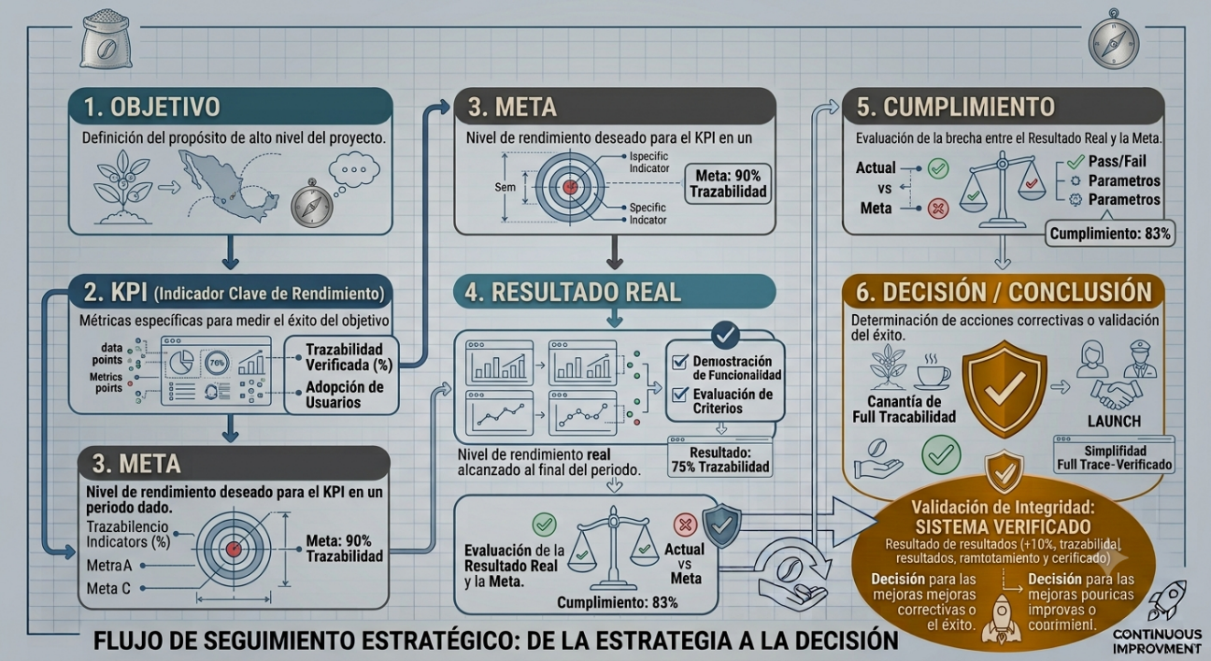
La evaluación final permitirá determinar de manera objetiva si el proyecto alcanzó los resultados esperados. Para ello, cada objetivo será asociado con un KPI, una meta y un resultado medible.

Referencias utilizadas
[1] ALUDOGBU, Peace; CHÁVEZ, Melissa; TAREI, Pradeep Kumar; RAMOS, Edgar y PIMENTEL, Víctor. Artificial Intelligence and Blockchain for Achieving Supply Chain Resilience and Sustainability: An Empirical Investigation in the Peruvian Coffee Supply Chain. IEEE Transactions on Engineering Management [en línea]. 2026 [consulta: 11 septiembre 2026]. Disponible en: https://doi.org/10.1109/TEM.2026.3710342

[2] SALGADO DÍAZ, María Florencia; ZAVALA ZAPATA, Yhannis Johann; RIVAS MENDOZA, Milagros Isabel y DÍAZ MÚJICA, Edita Jesús. Innovación tecnológica en la agroexportación: aplicación de blockchain para mejorar la cadena de suministro en La Libertad. En: Proceedings of the LACCEI International Multi-Conference for Engineering, Education and Technology [en línea]. 2025 [consulta: 11 septiembre 2026]. Disponible en: https://doi.org/10.18687/LEIRD2025.1.1.471

[3] ARANA-RAMOS, Wilver; PASTRANA-LEÓN, Aldo Francisco y MORALES-ARÉVALO, Juan Carlos. Blockchain-Based Mobile App for Digital Identification of Older Adults in Rural Peru: Design and Usability Evaluation Study. JMIR Rehabilitation and Assistive Technologies [en línea]. 2026 [consulta: 11 septiembre 2026]. Disponible en: https://doi.org/10.2196/79553

[4] HINOJOSA PÉREZ, Anatolia Hortencia. Blockchain y la Cadena de Suministro con enfoque de Sostenibilidad Económica de las Industrias Textiles de Alpaca, Arequipa, Perú. European Public & Social Innovation Review [en línea]. 2025, vol. 10, no. 2 [consulta: 11 septiembre 2026]. Disponible en: https://doi.org/10.31637/epsir-2025-1003

[5] HINOSTROZA-DUEÑAS, Enzo; BUSTILLOS-ALAYO, Miguel y WONG, Lenis. Framework para automatizar el reembolso en el servicio de courier en Perú basado en blockchain. En: Proceedings of the LACCEI International Multi-Conference for Engineering, Education and Technology [en línea]. 2024 [consulta: 11 septiembre 2026]. Disponible en: https://doi.org/10.18687/LACCEI2024.1.1.877

[6] ODRÍA-LAFOSSE, Bryan; ÁLVAREZ-FLORES, Ariadna y ELÍAS-GIORDANO, Cynthia. Improving efficiency in Perfect Order management through a unified model of PDCA, Order Management System, and Blockchain: Case of a company that trades and imports medical equipment. En: Proceedings of the 2025 IEEE 5th International Conference on Advanced Learning Technologies on Education and Research (ICALTER) [en línea]. 2025 [consulta: 11 septiembre 2026]. Disponible en: https://doi.org/10.1109/ICALTER69698.2025.11355116

[7] VALLE GUZMÁN, Omar David; ASCUE BAUTISTA, Olga Alejandra y COPAJA CORNEJO, Richard Nivaldo. Blockchain Based Data Transfer and Protection Framework for SMEs in Metropolitan Lima. En: Proceedings of the 2024 IEEE 31st International Conference on Electronics, Electrical Engineering and Computing (INTERCON) [en línea]. 2024 [consulta: 11 septiembre 2026]. Disponible en: https://doi.org/10.1109/INTERCON63140.2024.10833507

[8] CARRASCO DELGADO, Blanca Lizbeth. La regulación del blockchain en el Perú y su incidencia en la emisión y creación de títulos valores. Revista Jurídica Austral [en línea]. 2024, vol. 5 [consulta: 11 septiembre 2026]. Disponible en: https://doi.org/10.26422/rja.2024.0502

